Міністерство освіти і науки України
Ніжинський державний університет імені Миколи Гоголя

Навчально-науковий інститут природничо-математичних,
медико-біологічних наук та інформаційних технологій

Кафедра географії, туризму та спорту
Освітньо-професійна програма
Середня освіта (Географія)
зі спеціальності 014.07 Середня освіта (Географія)

КВАЛІФІКАЦІЙНА РОБОТА
на здобуття освітнього ступеня магістр
Географія пожеж в контексті сучасних змін клімату та використання дослідження у шкільному курсі географії

Студентки: Адамашвілі Валерії Миколаївни

Науковий керівник: Остапчук Валентина Володимирівна,
канд. геогр. наук, доцент

Рецензент: Барановська Ольга Віталіївна, канд. геогр. наук, доцент
Рецензент: Безпала Ольга Василівна, канд. геогр. наук, ст. викладач кафедри соціально-гуманітарних дисциплін
ВП Національного університету біоресурсів і природокористування України "Ніжинський агротехнічний інститут"

Допущено до захисту 16.12.2022 р.
в. о. зав. кафедри географії,
туризму та спорту, доцент ____________ В. В. Остапчук

Ніжин – 2022
АНОТАЦІЯ

Адамашвілі В.М. «Географія пожеж в контексті сучасних змін клімату та використання дослідження у шкільному курсі географії», кваліфікаційна робота на здобуття освітнього ступеня магістр зі спеціальності 014 Середня освіта (Географія) Ніжинський державний університет імені Миколи Гоголя, м. Ніжин, 2022 рік.
Кваліфікаційна робота складається з чотирьох розділів. Загальний обсяг роботи становить 75 с., у тому числі 21 рисунок, 3 таблиці. Список використаних джерел містить 47 найменувань.
Об’єкт дослідження ̶ пожежі в контексті сучасних змін клімату.
Кваліфікаційна робота присвячена вивченню особливостей географії та динаміки пожеж у контексті сучасних змін клімату. У роботі розглянуто загальну характеристику і класифікацію пожеж. Охарактеризовано основні методичні підходи до вивчення особливостей географії пожеж в контексті сучасних змін клімату. Досліджено сучасні особливості географії пожеж у світі та в Україні. Розглянуто світовий досвід запобігання масштабних пожеж у сучасних умовах. Проаналізовано вплив погодно-кліматичних умов на виникнення та поширення пожеж та географію пожеж в умовах змін клімату Чернігівської області. Виявлено вплив пожеж на біорізноманіття області. Визначено шляхи застосування результатів дослідження на уроках географії.
Ключові слова: зміни клімату, глобальне потепління, хвилі тепла, лісові пожежі, торф’яні пожежі, Україна, Чернігівщина.

ANNOTATION

Adamashvili V.M. "Geography of fires in the context of modern climate changes and the use of research in a school geography course", qualifying work for obtaining a master's degree in the specialty 014 Secondary Education (Geography) Mykola Gogol Nizhyn State University, Nizhyn, 2022.
The qualification work consists of four sections. The total volume of the work is 75 pages, including 21 figures, 3 tables. The list of used sources contains 47 items.
The object of the study is fires in the context of modern climate changes.
The qualification work is devoted to the study of features of geography and dynamics of fires in the context of modern climate changes. The work considers the general characteristics and classification of fires. The main methodical approaches to the study of features of the geography of fires in the context of modern climate changes are characterized. The modern features of the geography of fires in the world and in Ukraine are studied. The world experience of preventing large-scale fires in modern conditions is considered. The impact of weather and climate conditions on the occurrence and spread of fires and the geography of fires in the conditions of climate change in the Chernihiv region is analyzed. The impact of fires on the region's biodiversity has been revealed. Ways of applying research results in geography lessons are determined.
Key words: climate change, global warming, heat waves, forest fires, peat fires, Ukraine, Chernihiv Region.

ЗМІСТ
ВСТУП 4
РОЗДІЛ 1. Теоретико-методичні засади дослідження пожеж в сучасних кліматичних умовах 9
1.1. Загальна характеристика і класифікація пожеж 9
1.2. Сучасні зміни клімату та їхні наслідки 15
1.3 Вплив погодно-кліматичних умов на виникнення і поширення пожеж 23
1.4 Методичні підходи до вивчення географії пожеж у контексті сучасних змін клімату 26
Висновки до розділу 1 28
РОЗДІЛ 2. СУЧАСНІ ОСОБЛИВОСТІ ГЕОГРАФІЇ ПОЖЕЖ У СВІТІ ТА В УКРАЇНІ 30
2.1 Поширення масових пожеж у світі та в Україні 30
2.2 Світовий досвід запобігання пожеж 37
Висновки до розділу 2 40
РОЗДІЛ 3. ГЕОГРАФІЯ ПОЖЕЖ У ЧЕРНІГІВСЬКІЙ ОБЛАСТІ ТА ЇХ ВПЛИВ НА ДОВКІЛЛЯ 42
3.1 Географія та динаміка пожеж в області в умовах змін клімату 42
3.2 Вплив лісових пожеж на стан біорізноманіття в умовах змін клімату 53
Висновки до розділу 3 56
РОЗДІЛ 4. ВИКОРИСТАННЯ ДОСЛІДЖЕННЯ У ШКІЛЬНОМУ КУРСІ ГЕОГРАФІЇ 57
Висновки до розділу 4 70
ВИСНОВКИ 71
СПИСОК ВИКОРИСТАНИХ ДЖЕРЕЛ 75

ВСТУП
Значно почастішали повідомлення про екстремальну спеку, глобальне потепління, лісові та торф’яні пожежі. Від спекотної погоди все дуже швидко нагрівається, після чого починає тліти, потім горіти.
З природних причин пожежі виникають рідко, основним є людський чинник. Проте зміна клімату створює для пожеж прекрасні, у буквальному сенсі парникові умови: все стає сухим і готовим загорітися, у людини з сірником з'являється чудовий шанс, вогонь швидко набирає сили і починає знищувати все навколо.
Кліматичний чинник пожежонебезпеки на даний момент залишається недостатньо дослідженим. Метеорологічні умови сприяють виникненню та розповсюдженню пожеж, також вони можуть і допомагати у боротьбі з пожежами.
Чим спекотніший клімат – тим, відповідно, стає більше пожеж. Цю закономірність з кожним роком ми відчуваємо на собі все більше і більше. У світі стає з кожним роком все спекотніше і сухіше. 2021 року у багатьох місцях, де літо зазвичай коротке та прохолодне, вже у травні було за 25°С [19].
Торішню траву, торф та ліси начебто спеціально підготували для багаття. Пожежний сезон став тривати практично цілий рік. Чим сухішими і теплішими були умови, створені кліматичними змінами, тим яскравіше горіли ліси Забайкалля, Китаю, Канади, США, Франції, Греції, Іспанії, Австралії.
В Україні суттєво підвищилася температура, змінився тепловий режим і структура опадів, збільшилася кількість небезпечних метеорологічних явищ і екстремальних погодних умов. Температурне підвищення стає причиною збільшення тривалості теплого періоду вегетації, кількості жарких днів і найбільшої тривалості високотемпературного періоду. Ця зміна супроводжується збільшенням тривалості бездощових періодів і зменшенням кількості дощових днів, що призвело до масової посухи та збільшення загрози виникнення пожеж в Україні [43].
У Чернігівській області спостерігається стійка тенденція до зменшення річної кількості опадів та погіршення рівномірності їх випадання, середньомісячна та середньорічна температура повітря підвищилася на 1,1 °С [43].
Зрозуміло, що саме в умовах, які створюються зміною клімату пожеж стає більше і вони стають набагато більшими і катастрофічнішими, ніж раніше. Зростання температури, теплові хвилі і суха погода роблять рослинність легкозаймистою і призводять до ще сильніших і некерованих пожеж.
Тому тема дослідження, без сумніву, викликає інтерес, а вивчення сучасних змін клімату й їх впливу на географію поширення пожеж у світі та на території України є важливим і актуальним.
Об’єктом дослідження є пожежі в контексті сучасних змін клімату, а предметом – особливості географії та динаміки пожеж в сучасних кліматичних умовах у світі, в Україні та в Чернігівській області.
Мета дослідження полягає в детальному вивченні географічних особливостей пожеж в контексті сучасних змін клімату.
Для виконання даної роботи необхідно вирішити такі завдання:
- зробити загальну характеристику і класифікацію пожеж;
- ознайомитися з сучасними змінами клімату та їх наслідками;
- дослідити вплив погодно-кліматичних умов на виникнення та поширення пожеж;
- оволодіти основними методичними підходами до вивчення географії та динаміки пожеж в контексті сучасних змін клімату;
- визначити географічні особливості масових пожеж у світі та в Україні;
- виявити методи запобігання пожеж;
- простежити ситуацію з пожежами у Чернігівській області та проаналізувати їхній вплив на біорізноманіття.
Огляд джерельної бази дослідження
Дослідженням пожеж, їх класифікацією, аналізом виникнення займалися такі вчені як Ходаков В.Е., Жарикова М.В [41], Гулак О.В. [7], Попович В.В. [36],. Шмиг Р.А, Боярчук В.М., Добрянський І.М., Барабаш В.М. [35], Степаненко С.Г. [13], Акімов В.А., Новіков В.Д., Радаєв М.М. [1] , Скобло Ю.С, Соколовська Т.Б., Мазоренко Д.І., Іванець Г.В. [17]
Питання глобального потепління розкрито у працях зарубіжних та вітчизняних вчених, зокрема Шевченко О.Г. [45], Шевченко О.В. [44], Балабуха В.О., Зібцева С.В. [2], Пачаури Р. К., Райзінгера [14], Маккензі Д., Гедалофа З., Патерсона Д., Моута П. [23], Ліпінського В.М. [21], Кравчука М.А., Моріца М.А., Парізьєн М.А, Хайхой К. [26], Джолі В.M., Кокрейн M.A., Фрібон P.Х., Холден З.A., Браун T.Дж., Вільянсон Г.Дж., Боумен M.Дж.С. [11]
Інформаційну основу дослідження склали офіційні дані статистики Головного управління державної служби з надзвичайних ситуацій України в Чернігівській області, офіційні дані служби ЄС з вивчення клімату Copernicus [19], офіційний сайт Державної служби статистики України [31], дані Департаменту екології та природних ресурсів Чернігівської ОДА [9] , офіційного сайту Метеорологічної служби WeatherOnline [32], Чернігівського обласного центру з гідрометеорології [43], офіційного сайту Національного управління з питань аеронавтики та космосу [33] , офіційні дані NASA щодо кліматичних змін [46].
Використовувалися також інструктивні та методичні матеріали МОН України, насамперед «Навчальна програма з географії 6-9 клас» [29] та «Навчальна програма з географії 10-11 клас» [28].
Теоретико-методичною базою представленого дослідження є значна кількість опрацьованих літературних джерел з кліматології, а також великої кількості джерел з мережі Інтернет. Було опрацьовано значний обсяг літературних джерел та статистичних даних з архіву МНС України в Чернігівській області. Все це дозволило відтворити загальну картину поширення пожеж на території Чернігівської області за останні 10 років і простежити їх зв'язок з глобальними змінами клімату та погодно-кліматичними умовами.
У процесі дослідження застосовувались наступні методи: літературний; картографічний; описовий; статистичний; комп’ютерні технології.
Наукова новизна одержаних результатів полягає в тому, що вперше проведене детальне дослідження особливостей географії пожеж та впливу змін клімату на їх кількість і поширення, насамперед на Чернігівщині, впродовж останнього десятиліття.
Апробація результатів роботи. Практичні результати кваліфікаційної роботи частково обговорювалися на ІІ Всеукраїнській науково-практичній конференції «Українське Полісся: проблеми та тренди сучасного розвитку» (м. Ніжин, 2022 р.) та на VII Всеукраїнській онлайн-конференції молодих науковців «Сучасні проблеми природничих і точних наук» (м. Ніжин, 2022 р.)
Публікації. Результати дослідження викладені у тезах доповідей та опубліковані у матеріалах ІІ Всеукраїнської науково-практичної конференції «Українське Полісся: проблеми та тренди сучасного розвитку» (м. Ніжин, 2022 р.). та VII Всеукраїнської онлайн-конференції молодих науковців «Сучасні проблеми природничих і точних наук» (м. Ніжин, 2022 р.)
Практичне значення роботи: матеріали кваліфікаційної (магістерської) роботи можуть використовувати на уроках географії в школах з метою розширення знань учнів про сучасні зміни клімату та їх наслідки, зокрема небезпечні стихійні явища у світі та в Україні. Доцільним також буде їх використання при проведенні подальших досліджень з даної тематики, при розробці шляхів адаптації до сучасних погодно-кліматичних умов роботи відповідних установ і органів влади.

РОЗДІЛ 1. Теоретико-методичні засади дослідження пожеж в сучасних кліматичних умовах

Загальна характеристика і класифікація пожеж
Пожежею називають процес горіння, що не піддається контролю та супроводжується знищенням матеріальних цінностей і створює небезпеку для всього живого [4].
Горіння – складний фізико-хімічний процес перетворення горючих речовин і матеріалів на продукти згоряння, що супроводжується інтенсивним виділенням тепла, диму та світлового випромінювання, в основі якого лежать швидкоплинні хімічні реакції окиснення в атмосфері кисню повітря [36].
Пожежі за своїми масштабами та інтенсивністю поділяються на види:
- Окрема пожежа – пожежа, що виникла в окремій будівлі або споруді. Просування людей і техніки забудованою територією між окремими пожежами можливе без засобів захисту від теплового випромінювання.
- Суцільна пожежа – одночасне інтенсивне горіння переважної кількості будівель та споруд на даній ділянці забудови. Просування людей та техніки через ділянку суцільної пожежі неможливе без засобів захисту від теплового випромінювання.
- Вогневий шторм – особлива форма суцільної пожежі, характерною ознакою якої є: наявність висхідного потоку продуктів згоряння і нагрітого повітря; надходження свіжого повітря з усіх боків з швидкістю близько 50 км/год у напрямку меж вогневого шторму.
- Масова пожежа – сукупність окремих та суцільних пожеж. До них належать:
Процес виникнення горіння включає в себе декілька видів:
- спалах – згоряння горючої суміші, яке відбувається досить швидко та не супроводжується утворенням стислих газів;
- займання – горіння, яке відбувається під впливом джерела запалювання;
- самозаймання – явище, при якому відбувається різке збільшення швидкості екзотермічних реакцій, яке призводить до виникнення горіння речовини за відсутності джерела запалення;
- вибух – надзвичайно швидке хімічне (вибухове) перетворення, що супроводжується виділенням енергії та утворенням стислих газів.
Клас пожежі – це умовно прийнята характеристика об'єкта пожежі залежно від виду горючих речовин та матеріалів для зручності позначення вогнегасних речовин та (або) засобів гасіння (вогнегасників, установок пожежогасіння) пожежі (табл. 1.1) [35].
Таблиця 1.1.
Класифікація пожеж в залежності від виду палаючих речовин і матеріалів
Клас пожежі | Характеристика класу | Підклас пожежі | Характеристика підкласу
А | Горіння твердих речовин | А1 | Горіння твердих речовин, що супроводжується тлінням (дерева, паперу, соломи, вугілля, текстилю)
 |  | А2 | Горіння твердих речовин, не супроводжуване тлінням (пластмаси)
В | Горіння рідких речовин | В1 | Горіння рідких речовин, нерозчинних у воді (бензину, ефіру, нафтового палива), а також зріджується твердих речовин (парафіну)
 |  | В2 | Горіння рідких речовин, розчинних у воді (спиртів,метанолу, гліцерину)
С | Горіння горючих газів (ацетилен, водень, пропан) | - | -
D | Горіння металів | D1 | Горіння легких металів, за винятком лужних (алюмінію, магнію та їх сплавів)
 |  | D2 | Горіння лужних та інших подібних металів (натрію, калію)
 |  | D3 | Горіння металовмісних сполук, (металоорганічних сполук, гідридів металів)

Існує поділ пожеж на лісові, торф'яні, степові, у населених пунктах, газові, газонафтові (рис. 1. 1).
Пожежі

У населених пунктах
Лісові

Торф’яні
Газові

Нафтогазові
Степові

Рис.1.1. Класифікація пожеж
Лісова пожежа – це природне або антропогенне явище стихійного характеру, що являє собою не контрольоване поширення вогню лісовими масивами (рис. 1.2). Лісові пожежі за місцем їх локалізації та виникнення вогню, розподіляються на: низові, верхові та підземні або ґрунтові становлять некероване горіння рослинності, що розповсюджується територією лісу.
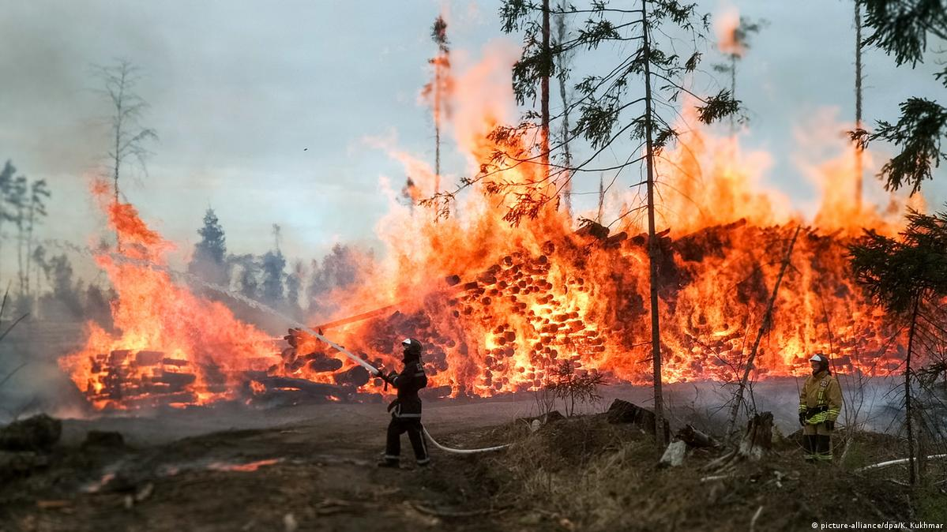
Рис.1.2. Лісова пожежа [22]
Низові лісові пожежі – це таких різновид лісових пожеж, за яких поширення вогню відбувається над ґрунтовим покровом, труском, вітроломом і підліском. Фронт низової пожежі за сильного вітру рухається зі швидкістю до 1 км/год, при висоті 1,5-2 м.
Низові пожежі можуть бути швидкоплинними та звичайними. Швидкісні пожежі характеризуються полум'ям і димом світло-сірого кольору, що швидко просувається. Звичайні низові пожежі поширюються повільно. Відрізняються повним згорянням живого та мертвого надґрунтового покриву.
Верхові лісові пожежі – такий вид пожеж, коли полум’я охоплює крони світло- та темно-хвойних дерев. Вони формуються внаслідок тривалих низових пожеж. Розрізняють рухливі і стійкі верхові лісові пожежі.
Рухливі верхові пожежі мають місце лише у дуже вітряну погоду. За таких умов полум’я розповсюджується верхів’ям дерев хвилеподібно і як правило лишає позаду себе фронт низової пожежі. За рахунок дії потужного вітру іскри потрапляють далеко від фронту первинної низової пожежі і формують нові центри низових пожеж. Протягом таких стрибків швидкість розповсюдження полум’я становить приблизно 25-30 км/год.
Стійкі верхові пожежі – такий різновид верхових пожеж, коли вогонь поширюється верхів’ям дерев разом з фронтом стійкої низової пожежі. Наслідками таких пожеж є повне вигорання лісових насаджень.
Підземні (ґрунтові) лісові пожежі є наслідком тривалого сухого і спекотного періоду протягом тривалого часу. Вони формуються на територіях, що володіють потужною підстилкою або торф'яним горизонтом. Швидкість розповсюдження полум’я поверхневою підстилкою невисока, а в глибину – ще менша. Торф та підстилка вглибину вигорають аж до мінерального шару ґрунту чи до шару, де вологість торф’яного шару або підстилки складає мінімум 70%. Найбільшими вважаються ті лісові пожежі, які охоплюють площу більш ніж 200 га. Вони формуються у посушливі сезони року і, часто під час потужного вітру розвивають значну швидкість переміщення. Такого роду пожежі дуже небезпечні для населених пунктів, сільськогосподарських господарств та для будівель, що розташовуються безпосередньо у лісових масивах та на узліссях [36, 35].
Торф'яні пожежі є результатом займання шарів торфу різної глибини рис. 1.3). Вони охоплюють великі площі. Такі пожежі є повільними. Вигорілі місця є дуже небезпечними, оскільки в них можуть провалюватися ділянки доріг, техніка, люди, будинки [1].
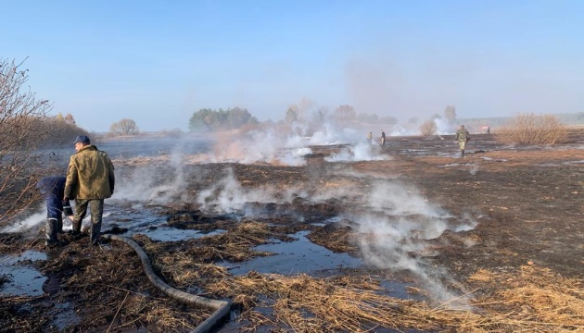
Рис.1.3. Торф’яна пожежа [38]
Пожежі газові, нафтові, газонафтові та нафтопродукти. У процесі експлуатації на поверхню землі можуть вириватися напірні струмені (фонтани), які часто стають пожежами.
Горіння нафти та нафтопродуктів може відбуватися в резервуарах, виробничій апаратурі та при їх розливі на відкритих площах. При пожежі нафтопродуктів у резервуарах можуть відбуватися вибухи, закипання пального речовини та його викид.
Пожежа у будинку. Однією з основних причин виникнення є неуважність людини. До пожежі можуть спричинити дефекти електричних установок; недбале та невміле використання електроприладів; використання саморобних електрообігрівачів, самозаймання телевізора, включення багатьох приладів в одну розетку, невміло (неправильно) виконана електропроводка (перевантаження мережі), використання саморобних запобіжників [4].

Сучасні зміни клімату та їхні наслідки
Людство з часом стало самотужки створювати глобальні загрози, а з нещодавна і усвідомлювати їх. Одна з таких загроз, швидка зміна клімату, або глобальне потепління стає головною проблемою сучасності.
Клімат змінюється, і це відбувається зараз. Йдеться не про віддалене явище, яке матиме місце колись у майбутньому, і не тільки про підвищення температури. Очікується, що в деяких частинах світу річний рівень опадів у довгостроковій перспективі знизиться, тоді як в інших регіонах коливання рівня опадів та температури помітно позначаться на вегетаційному періоді деяких рослин. В інших місцях річна кількість опадів може залишитися незмінною, але випадати вони можуть з великими інтервалами, у вигляді набагато більш сильних і короткочасних злив, що викликають посилення посух і повеней. Може зрости інтенсивність сильних штормів та їх різновидів – ураганів. Потенційні наслідки зміни клімату різноманітні та великі, тому попередження цих наслідків стало першочерговою темою у глобальному порядку денному для розвитку суспільства [13].
Хоча клімат Землі коливався і раніше, останні 100 років це відбувається незрівнянно інтенсивніше. При цьому середня приземна температура зросла приблизно на 0,6-0,7°С. Може здатися, що це не так багато, але відколи клімат став «нелінійною» динамічною системою, навіть незначні зміни температури можуть стати причиною цілої низки каскадних наслідків (вчені з Міжурядової групи експертів зі зміни клімату (МГЕЗК) постійно намагаються змоделювати ці зміни, щоб дати прогноз щодо клімату у майбутньому) [24].
2020 і 2016 роки вважаються найтеплішими роками в історії Землі. За прогнозами експертів, середня глобальна температура в 2020 році буде на 1,5 градуса вище, ніж у доіндустріальний час (рис. 1.4) [19]. При цьому був повторений температурний рекорд 2016 року, і це незважаючи на охолодження, викликане кліматичними явищем Ла-Нінья.
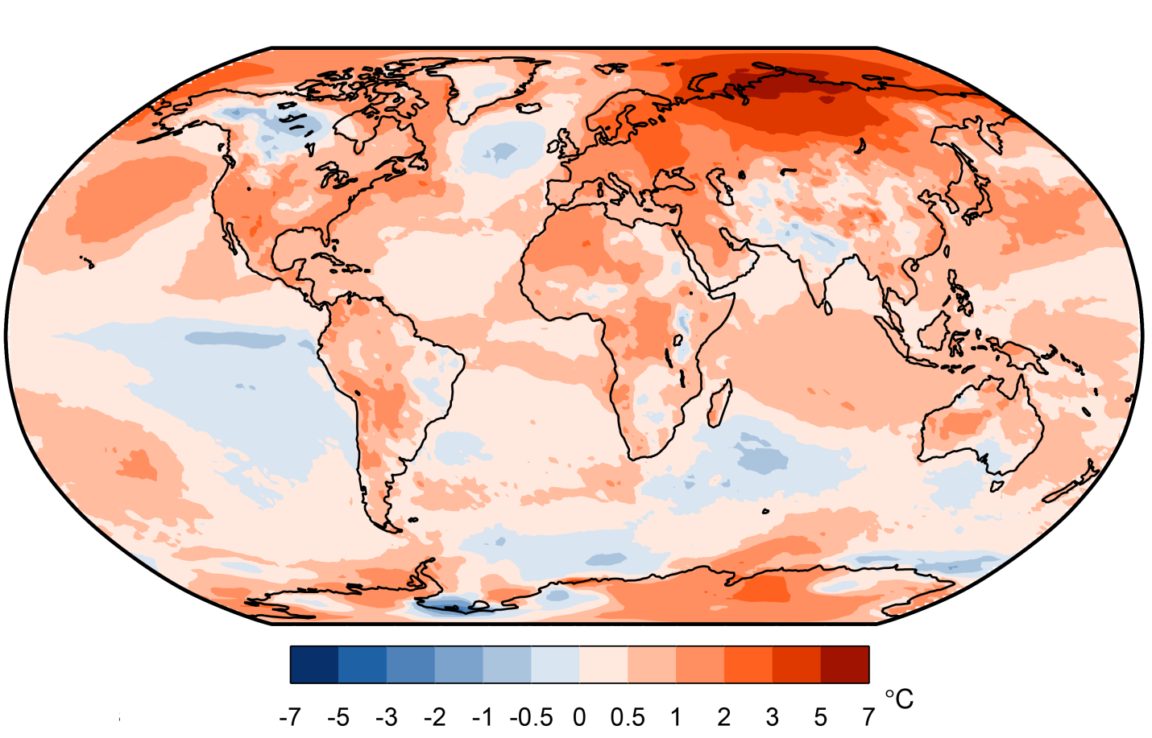
Рис. 1. 4. Різниця температур 2020 та 1981-2010 рр. [19]
Незважаючи на те, що зростання температури до 1,5°C не здається занадто високим, але навіть таке незначне зростання призведе до катастрофічних наслідків.
Глобальні зміни клімату відбувається переважно у результаті людської діяльності. Використання нами таких видів палива, як нафта, вугілля та газ, а також вирубування лісів призвело до значного збільшення вмісту в земній атмосфері вуглекислого газу (CO₂) та інших парникових газів (рис. 1. 5). Ці парникові гази створюють ефект утримання тепла (звідси назва), не дозволяючи йому йти в атмосферу [16].
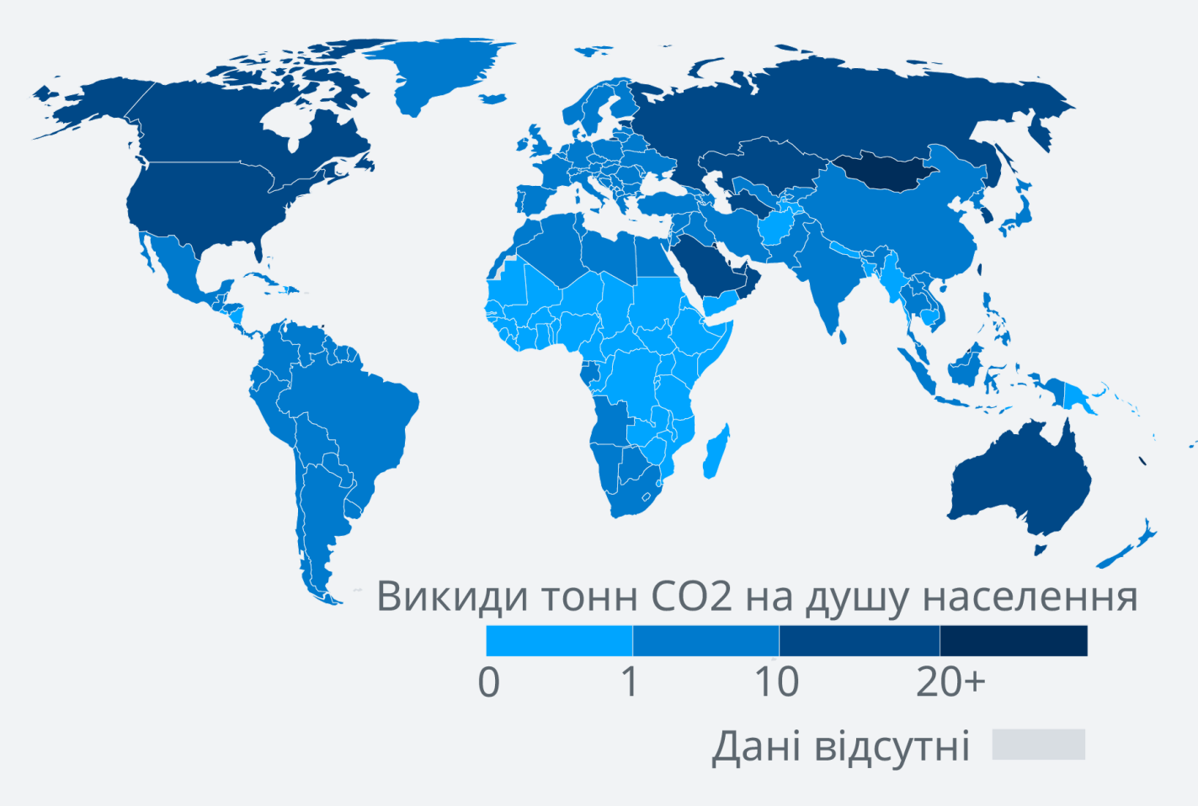
Рис. 1. 5. Викиди СО₂ на душу населення (за 2019 рік) [16]
Тренд, який фіксують науковці протягом останніх десятиліть, – хвилі тепла. Вони стають більш розповсюдженими у світі, тривають довше і стають більш екстремальними [45]. Такою, наприклад, стала хвиля тепла влітку 2019 року у Європі (рис. 1.6). 25 липня 2019 року зафіксовані теплові рекорди за всю історію спостережень у Німеччині – 41.7°C, у Франції – 42.6°C, у Бельгії – 41.8°C та інших країнах Центральної та Північної Європи. Згідно з висновками вчених, вірогідність її виникнення була у два рази вищою саме через антропогенні зміни клімату [19].
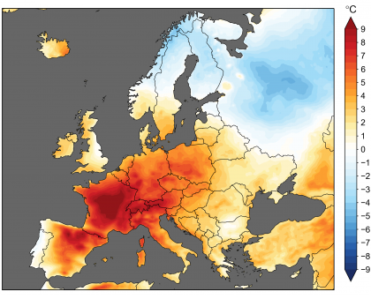
Рис. 1.6. Хвиля тепла 2019 року в Європі [19]
В 2021 році хвиля тепла з рекордними +49°C була зафіксована у Літтоні, Канада (рис. 1.7).
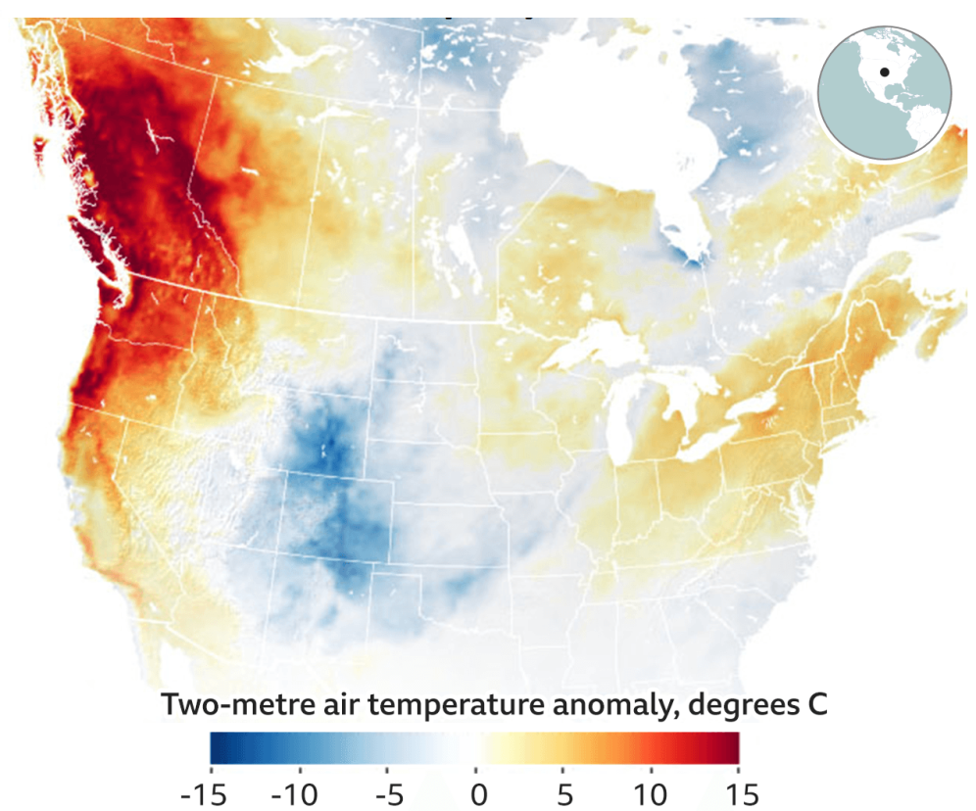
Рис. 1.7. Хвиля тепла 2021 року в США та Канаді [19]
Влітку 2022 року вони охопили частину центральної, південної та західної Європи, викликавши лісові пожежі. У червні температура перевищила відмітки 40–43°C, а у Франції було побито декілька рекордів (рис. 1.8). Друга хвиля тепла накрила Європу в середині липня, коли у Великій Британії вперше в історії температура повітря перевищила 40°C. Найвища температура (47°C) була зареєстрована в Португалії, де тільки за попередніми оцінками аномальна спека призвела до смерті більше 1000 людей.
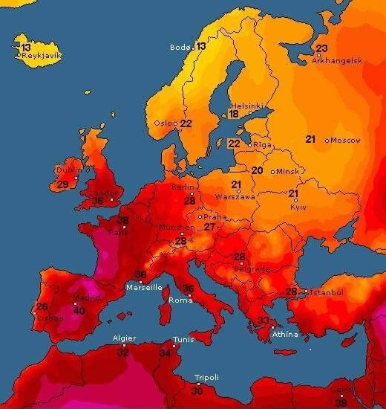
Рис. 1.8. Температурні аномалії червня 2022 року в Європі [19]
Наслідки зміни клімату. Зміна клімату змінює нашу економіку, здоров'я та життя у різний спосіб. Вчені попереджають, що якщо ми не зможемо зупинити зростання температури на 1,5 °C, результати можуть бути катастрофічними [46, 13].
Можна визначити наслідки глобального потепління при зростанні температури на 1,5 °C і більше. Ось найголовніші з них:
- підвищення рівня води в морях та океанах за рахунок розширення води за більш високих температур і танення льодовиків;
- підвищення інтенсивності та частоти аномальних погодних явищ, таких як урагани, повені, посухи та шторми;
- опустелювання територій та зниження врожайності у зв'язку з виснаженням запасів води. Це, у свою чергу, може призвести до появи регіональної напруги, посилюючи існуючі конфлікти;
- загроза для довгострокового планування врожаю та запасів продуктів загалом через менш надійні та непередбачувані зміни сезонів;
- втрата цінних середовищ існування, біорізноманіття, важливих екосистем та різних видів через відсутність можливості адаптуватися до умов навколишнього середовища;
- зміна географічного середовища проживання деяких видів;
- збільшення поширення хвороб, таких як малярія та пропасниця Денге, оскільки переносники захворювань (комарі) зможуть виживати на великих територіях;
Вважалося, що боротьба зі зміною клімату потребує великих фінансових витрат, що могло пояснити небажання людей діяти. Однак ці витрати ніщо порівняно з економічними наслідками глобального потепління. Зміна клімату – це програшна ситуація для всіх. У наших інтересах запобігти її [46].
В останні десятиліття метеорологічні умови суттєво змінюються і на території нашої країни. В Україні одним з головних проявів регіональних кліматичних змін на тлі глобальних процесів потепління є істотне підвищення середньорічної температури повітря на 1,2°C – за останні 30 років (рис. 1.9), зміна термічного режиму та структури опадів, збільшення кількості небезпечних метеорологічних явищ та екстремальних погодних умов [25].
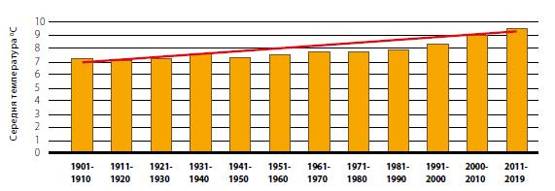
Рис. 1.8. Зміни середньорічної температури в Україні [25]
За останні 30 років майже вдвічі зросла повторюваність днів з максимальними температурами влітку понад 30 і 35°C, що належить до екстремальних погодних явищ (рис. 1.9) [2].
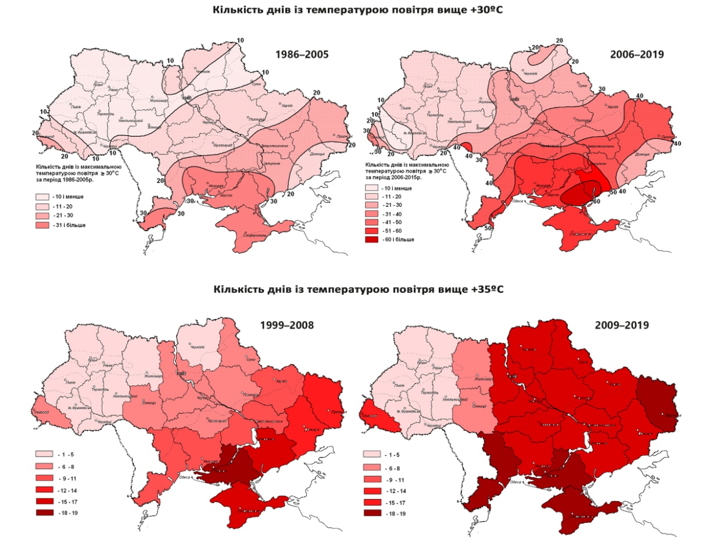
Рис.1.9. Кількість днів з температурою вище 30 і 35°C [2]
Існує велика ймовірність, що вже до середини 21 ст. зміни термічного режиму та режиму зволоження в Україні будуть посилюватися і матимуть значний вплив на наростання пожежної небезпеки. Можливе суттєве збільшення площі та кількості лісових та торф’яних пожеж, тому дана ситуація вимагає розроблення методів з адаптації до таких змін та скорішого їх впровадження [21].

1.3 Вплив погодно-кліматичних умов на виникнення і поширення пожеж
Виникнення пожеж спричинене двома видами чинників – антропогенними та природними. Антропогенні піддаються контролю, а природні умови можна тільки враховувати, так як контролю вони не піддаються.
Погодні умови мають вирішальне значення для поширення пожежі. Дощі і висока вологість обмежують і припиняють горіння, сильні вітри сприяють поширенню вогню. Тиха погода і низькі температури, особливо вночі, можуть стабілізувати горіння і знизити його інтенсивність. Суха спекотна погода створює найсприятливіші умови для виникнення та поширення пожеж. Підвищення температури, хвилі тепла та суха погода роблять рослинність легкозаймистою та призводять до серйозних та неконтрольованих пожеж. Отже, основними погодними чинниками, що впливають на поширення пожежі, є: вітер, вологість і температура повітря.
Великий вплив на процес формування ситуації з пожежами в регіонах відіграють сезонні коливання таких кліматичних показників як: температурні характеристики атмосфери (число днів з середньодобовою температурою повітря в діапазонах від -60°С до +40°С, абсолютні мінімум і максимум температури, середньодобова температура найбільш холодного і теплого місяців тощо), атмосферні опади (число днів з твердими, рідкими і змішаними опадами, висота снігового покриву тощо), характеристики вологості повітряних мас (середньомісячна відносна вологість повітря найбільш холодного і теплого місяців) та інші [3].
Відзначаються стійкі сезонні коливання кількості пожеж, пов'язані з динамікою погодно-кліматичних умов. Зокрема, в населених пунктах найбільша кількість пожеж припадає на травень, літні місяці характеризуються спадом, в кінці вересня число пожеж починає збільшуватися, досягаючи максимальних показників в грудні і січні.
Причинами великих лісових пожеж є також малосніжна зима, тривалий період без дощу з високою температурою та малою відносною вологістю, наявність на лісопокритій території частих грозових розрядів. Таким чином, високі температури повітря можуть впливати на їх повторюваність, інтенсивність та масштаб.
Вітер. Внаслідок сильного вітру скоріше поширюється пожежа. Це обумовлюється тим, що вітер сприяє додатковому притоку кисню, перенесенню полум'я на розташовані попереду (за напрямом вітру) горючі матеріали та викликає виникнення нових вогнищ пожежі, перекидаючи іскри.
Лісова пожежа сама собою викликає виникнення локальних повітряних потоків, чим посилює вплив переважаючого вітру на поширення вогню. Повітря над поверхнею полум'я нагрівається і піднімається вгору. На його місце прямує свіже повітря, яке сприяє процесу горіння. Внаслідок цього над пожежею утворюється теплова (конвекційна) колонка. У конвекційній колонці часто знаходяться палаючі гілки, пучки хвої, які піднімаються над лісовим масивом, а потім опускаються на ліс на відстані 200-300 і більше метрів від основного вогнища горіння, залежно від швидкості вітру та нахилу конвекційної колонки, створюють нові вогнища горіння [8].
Протягом дня, але в міру того, як сонце нагріває земну поверхню, відбувається нагрівання і підняття вгору шарів повітря, що знаходяться біля землі. Тому протягом дня повітряні потоки зазвичай течуть вгору по улоговинах і схилах. Увечері та вночі поверхня землі охолоджується, повітряні потоки змінюють свій напрямок і течуть вниз по улоговинах та схилах. Що стосується вітрів, то вони пов'язані тією ж закономірністю – вдень вітер дме вгору схилом, вночі – вниз схилом. Це важливо пам'ятати під час планування гасіння пожежі [10].
Вологість. У повітрі завжди присутня волога у вигляді водяної пари. Вологість пального матеріалу – важливий фактор, що впливає на хід гасіння пожеж, оскільки сирий горючий матеріал, як і більшість видів зеленого пального матеріалу, не горить. Вдень повітря зазвичай сухіше ніж уночі. Тому вночі пожежі (за звичайних умов) горять (поширюються) повільно, так як горючі матеріали поглинають вологу з більш вологого нічного повітря. Зокрема, це стосується сухої трави, хвої, дрібного ганчір’я та інших легких горючих матеріалів.
Пора року впливає на інтенсивність розвитку лісових пожеж. Так, ранньовесняні, це в основному, низові швидкі (плямисті) лісові пожежі, що розвиваються по сухій трав'янистій рослинності зі швидкістю, яку їм надає вітер; весняно-літні – це низові пожежі, при яких згоряє ґрунтовий покрив і частково гумус лісової підстилки, вони стійкіші. За певних умов (вітер, низько розташовані гілки крон хвойних культур, наявність підросту та ін.) вогонь може перейти у верховий (на крони дерев) та повністю знищити насадження. Літні та літньо-осінні низові пожежі дуже стійкі, від яких гинуть ґрунтовий покрив, підлісок, весь шар гумусу та поверхневе коріння деревних порід. За наявності торф'яних ґрунтів вогонь заглиблюється, переходячи в підземний, або може перейти до верхового. Осінні лісові пожежі в основному не низові і розвиваються тільки в денний час, вночі, через невисокі температури повітря та вологість, горіння сповільнюється і частково припиняється [8, 7].

1.4 Методичні підходи до вивчення географії пожеж у контексті сучасних змін клімату
Дослідження особливостей географії пожеж в контексті сучасних змін клімату проводяться у три етапи.
Перший етап (підготовчий) характеризується загальним ознайомленням з особливостями географії пожеж і сучасних змін клімату шляхом збору фактичного матеріалу. Збір інформації проводився з використанням відповідних довідників, літературно-описових, картографічних джерел, ресурсів Інтернет тощо.
Цей етап наукового дослідження, що базується на використанні літературного та картографічного методів і включає в себе поглиблення теоретичних знань про об’єкт і предмет дослідження, є підготовчим.
На другому (дослідницькому) етапі дослідження зібрано статистичну інформацію про кліматичні особливості Чернігівщини в останні роки, кількісні показники пожеж та причини їх виникнення на досліджуваній території. Особлива увага приділялась визначенню максимально точної їх кількості.
Протягом другого етапу дослідження активно використовувались наступні методи:
- візуальний – спостереження за сучасним станом лісових масивів та їх особливостями;
- опитування (бесіда) – у процесі роботи проводилися бесіди з працівниками ДСНС України;
- описовий – використовувався під час вивчення особливостей прояву сучасних змін клімату, пожеж та кількісних даних, що характеризують досліджувані об’єкти;
- картографічний – опрацьовувались та створювались власні карти-схеми, на яких була візуально представлена інформація, потрібна для дослідження;
- статистичний – збиралась доступна статистична інформація про кількість пожеж на території Чернігівської області, вираховувалися осереднені показники.
На завершальному (третьому) етапі було проаналізовано всі наявні літературні дані, статистичну інформацію та матеріали власних досліджень, оформлювалася текстова частина роботи та ілюстративно-картографічний матеріал, формулювалися висновки. Це дозволило отримати досить повну картину про особливості сучасних змін погоди та клімату та пов’язані з ними збільшення кількості пожеж.
Для цього застосовувалися наступні методи:
- літературний – проаналізовано відібрані літературні джерела (архівні матеріали, книжки різних років видання) та джерела з мережі Інтернет;
- статистичний – вивчено кількісні показники, що характеризують особливості поширення пожеж, їх кількість та зроблено необхідні узагальнення;
- картографічний – досліджено та створено картографічні матеріали.
- аналіз – розклад теми дослідження на складові та аналіз окремих її частин;
- синтез – поєднання окремих складових теми в одне ціле та з’ясування взаємозв’язків між ними.
Завершальний етап також передбачав розробку планів-конспектів уроків географії із застосуванням напрацювань магістерської роботи.

Висновки до розділу 1
Пожежа – це горіння, що не піддається контролю, поширюється у часі та просторі. Існує велика кількість класифікацій пожеж: за масштабами та інтенсивністю; в залежності від виду палаючих речовин і матеріалів; за місцем виникнення.
Зміна клімату – це значна і тривала зміна статистичного розподілу погодних умов, яка може відбуватися в період від десятиліть до мільйонів років.
Одними із основних чинників зміни клімату є спалювання викопних видів палива, вугілля, газу та нафти, що призвело до підвищення концентрації парникових газів, насамперед вуглекислого газу, в нашій атмосфері; вирубування лісів. Це, разом з іншими видами діяльності, зокрема розчищенням землі під землеробство, призводить до підвищення середньої температури планети.
Основними наслідками змін клімату є: підвищення інтенсивності та частоти аномальних погодних явищ; опустелювання територій та зниження врожайності; збільшення кількості пожеж; втрата цінних середовищ існування, біорізноманіття, важливих екосистем та різних видів; зміна географічного проживання деяких видів; збільшення поширення хвороб, таких як малярія та пропасниця Денге.
Зростання температури, надзвичайно суха погода, та збільшення кількості теплових хвиль безпосередньо впливають на пожежну ситуацію. Водночас, частота пожеж також має вплив та інтенсивність зміни клімату. Простежується взаємний зв'язок.
Для розроблення теми кваліфікаційної магістерської роботи використовувався широкий арсенал методів дослідження: аналіз, синтез, описовий, узагальнення, порівняльно-географічний, статистичний, картографічний.
Дослідження здійснювалося у три етапи: І етап – підготовчий; ІІ етап – дослідницький, ІІІ етап – завершальний.

РОЗДІЛ 2. СУЧАСНІ ОСОБЛИВОСТІ ГЕОГРАФІЇ ПОЖЕЖ У СВІТІ ТА В УКРАЇНІ

2.1 Поширення масових пожеж у світі та в Україні
Мільйони людей потерпають від жахливих наслідків надзвичайних природних катастроф, підсилених кліматичними змінами – від затяжної посухи в Африці до руйнівних тропічних ураганів у Південно-Східній Азії, Карибському морі та Тихому океані.
Лісові пожежі поширилися в багатьох частинах світу, згідно з інформацією про пожежну інформацію для системи управління ресурсами американського космічного агентства NASA [33, 46].
Одна третина глобальних втрат лісів між 2001 і 2019 роками була спричинена пожежами, що перевищує попередні оцінки (рис. 2.1). Площа втрат лісів, пов’язаних із пожежами, зростає в усьому світі, особливо в первинних тропічних лісах Африки та Латинської Америки [6].
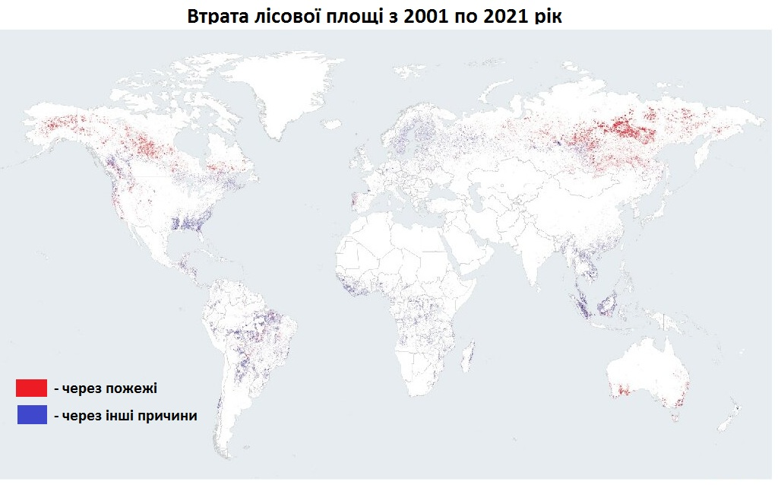
Рис. 2.1. Втрата лісової площі з 2001 по 2021 рік [6]
Сильні лісові пожежі в Австралії, Каліфорнії та Бразилії в останні роки привернули увагу світу до загрози лісових пожеж.
Як видно з карти, частка глобальних втрат лісів саме через пожежі між 2001 і 2019 роками становить від 26% до 29%, що вище, ніж передбачалося раніше. Відбувається постійне зростання кількості лісових пожеж по всьому світу, причому бореальні ліси мали найбільшу частку втрати лісу, спричиненої пожежами (69%-73%), потім субтропічні ліси (19%-22%), ліси помірного поясу (17%-21%) ) і тропічні ліси (6%-9%) [6].
Більшість втрат деревного покриву відбувається в бореальних лісах, які покривають більшу частину росії, Канади та Аляски, які є одними з найбільших накопичувачів вуглецю на Землі.
Дослідники з Університету Меріленда використали супутникові зображення, щоб нанести на карту втрачені лісові покриви, включно з тими, що згоріли в результаті лісових пожеж, що замінюють насадження [40].
Дані показали, що 2021 рік став одним із найгірших щодо лісових пожеж з початку століття, що призвело до втрати 9,3 мільйона гектарів деревного покриву в усьому світі. Відповідно до даних, зібраних Global Forest Watch і дослідницькою групою Інституту світових ресурсів, це більше третини всього лісу, втраченого минулого року [40].
Переважна більшість – близько 70% – пов’язаних із пожежами втрат деревного покриву за останні два десятиліття сталася в бореальних регіонах, ймовірно, через те, що високоширотні регіони нагріваються швидше, ніж решта планети.
2019 року росія втратила 5,4 мільйона гектарів деревного покриву через пожежі, що є найвищим показником за всю історію (більше на 31% порівняно з 2020 роком). Ця рекордна втрата була частково спричинена тривалими хвилями спеки, які не були б такими потужними без зміни клімату, спричиненої діяльністю людини.
Посилення кліматичних змін і активність пожеж можуть зрештою перетворити бореальні ліси з поглинача вуглецю в джерело викидів вуглецю.
У цьому столітті втрата деревного покриву в тропіках Латинської Америки та Африки, пов’язана з пожежами, зросла приблизно на 5% – близько 36 000 гектарів на рік [6].
Пожежі не є основною причиною втрати лісів у цих регіонах, головними причинами є вирубування та деградація лісів. Але втрата лісів внаслідок вирубування збільшує ймовірність того, що ліси будуть знищені через пожежі, оскільки така практика призводить до підвищення регіональних температур і сухості рослинності.
Більша частина Північної та Південної Америки, Африканське плато, північна частина Аравійського півострова та середземноморське узбережжя Європи, а також Північна та Східна Європа постраждали від пожеж.
В Азії пожежі були виявлені на узбережжі Індії та в російському Сибіру, а також у Китаї, Малайзії та Індонезії.
За 2019 рік за даними платформи Global Forest Watch Fires зафіксовано близько чотири з половиною мільйонів пожеж, які відбувалися по всьому світу пожеж. Їх площа становила один квадратний кілометр і більше (рис. 2.2). У 2018 році було на 400 тисяч пожеж менше, порівнюючи з 2019.
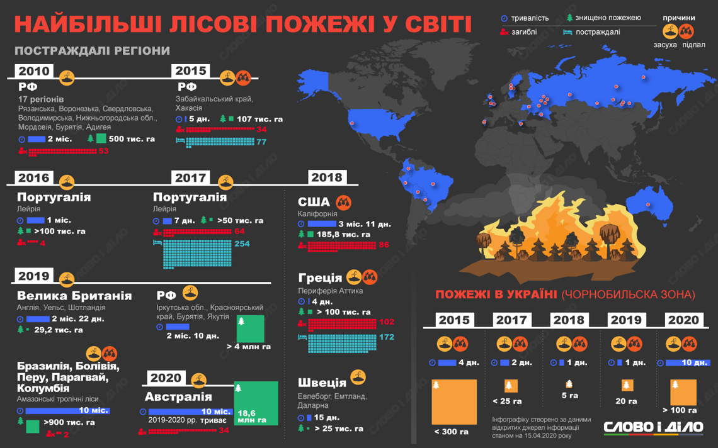
Рис. 2.2. Найбільші лісові пожежі у світі (2010-2020 рр.) [30]
7 лютого 2009 року в Австралії внаслідок температури повітря за 40 °С та шквального вітру близько 120 км на годину виникли масових лісових пожеж територією штату Вікторія. Вогнем було пройдено 450 тис. га території.
Серпень 2010 року був важким для російських рятівників та сільського населення, так як вирували масовими лісові та торф’яні пожежі. За аналізом та оцінками Мюнхенського університету викиди СО₂ в атмосферу, коливалися від 30 до 100 млн тонн. «Чорний» вуглець від російських пожеж дістався аж до льодовиків Арктики, за дослідженнями та аналізу університету штату Меріленд.
Страшні пожежі сталися і в Арктиці влітку 2019 року. Сталося це внаслідок рекордно високої температури – 32 градуси.
На півночі Канади в провінції Альберта більше місяця налічували сотні пожеж влітку 2019 року. Площа пожеж становила близько 800 тисяч гектарів.
Пожежі доторкнулися і Сибіру. Почалися наприкінці липня 2019 року і тривали весь серпень (рис. 2. 3). Пожежі сталися внаслідок підвищення середніх температур червня майже на 10 градусів вище ніж середні показники за період 1981-2010 рр.
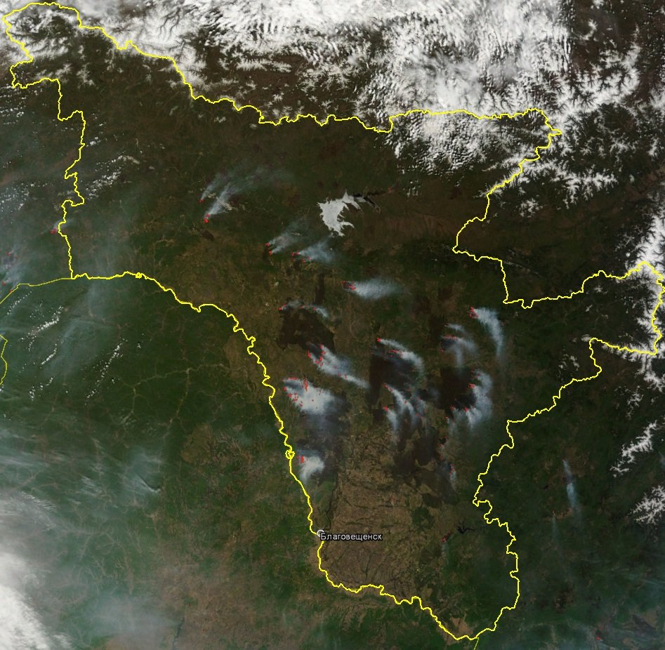
Рис. 2. 3. Пожежі в Сибіру 2019 року [12]
У Бразилії – в лісах басейну Амазонки, які вважають «зеленими легенями планети», зафіксовано 75 тисяч окремих пожеж в тропічній зоні. Пожежі 2019 року на 83% перевищили показники 2018 року. Про це, з посиланням на Національний інститут космічних досліджень, повідомляє британська телерадіомовна корпорація. У липні 2020 року кількість пожеж у лісах Амазонії зросла на 28% порівняно з тим же місяцем попереднього року. Це найбільші тропічні ліси на планеті, які є життєво важливим сховищем вуглецю, що уповільнює темпи глобального потепління.
На заході Туреччини в липні 21-го року палали сотні гектарів лісу (рис. 2.4). Пожежі поширені влітку в регіонах Середземномор'я та Егейського моря, але травень 2021 року став найспекотнішим за останні 50 років і став наслідком посухи в Туреччині. Катастрофічні наслідки пожеж також пов'язують зі зміною клімату в Туреччині [30].
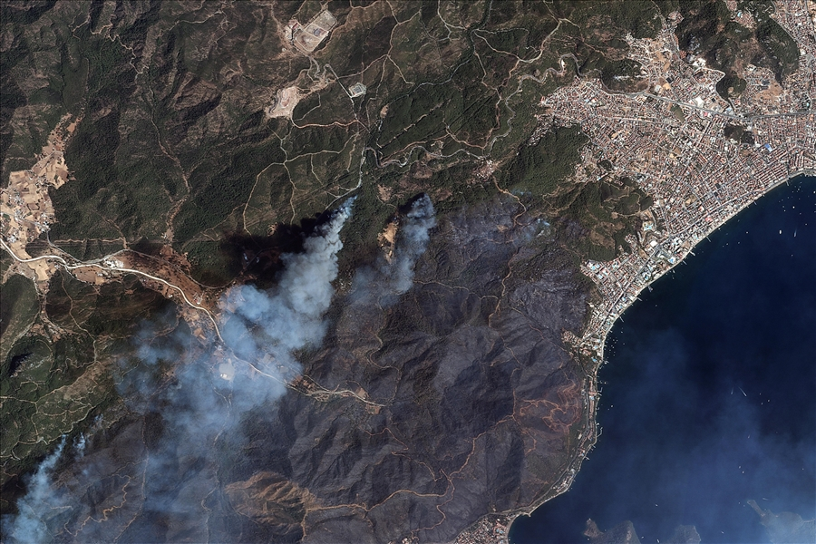
Рис. 2. 4. Згорілі ліси Туреччини 2021 року [12]
Згідно з даними Служби ЄС з питань зміни клімату Copernicus, температура в Європі була «найвищою за всю історію спостережень як за серпень, так і за літо 2022 року (червень-серпень) в цілому» [19].
Середня температура починаючи з червня по серпень 2022 року зафіксована на 1,34 °C вищою ніж середньорічні значення за останні 30 років Серпень 2022 року визнаний найспекотнішим місяцем літа, оскільки відбулося перевищення температур від середніх значень аж на 1,72 °C [19].
У Європі внаслідок чисельних пожеж у 2022 році втрачено 700 тис. га лісу. Горіли ліси в Греції, Португалії, Франції, Німеччині.
Кліматичні зміни в Україні проходять досить швидко. Клімат південної частини України з кожним роком все більше стає схожим на грецький.
За період 2011-2019 рр. в лісах України виникало понад 45 тис. випадків пожеж площею 58,7 тис. га, або в середньому 3,9 тис. га на рік. Аналізуючи останні десять років, можна помітити, що 2017 рік має найбільшу кількість випадків загорання – 2 371, загальною площею 5,5 тисячі га. У 2010 році була майже така ж кількість пожеж. 2013 та 2016 року пожежна ситуації в країні була задовільною (лише близько тисячі пожеж), чого ж не сказати про 2014-й рік, коли вигоріла рекордна площа лісів – 16,7 тис. га. Найбільша кількість пожеж за останні роки спостерігалася у південних і східних районах країни [18,31].
Квітень 2019 року став фатальним для Чорнобильської зони. Сталася пожежа, внаслідок якої було знищено понад 100 гектарів лісу. Гасили пожежу аж десять днів. Як наслідок, радіаційний фон забруднення радіонуклідами в Києві та області зашкалював декілька днів [7].
Багаторічні спостереження кліматологів свідчать про стійку тенденцію до підвищення середніх показників температурного режиму. А це означає, що пожежна ситуація регіонів України погіршиться.

2.2 Світовий досвід запобігання пожеж
Зміна клімату та методів землекористування призводить до частіших та інтенсивніших лісових пожеж. До 2030 року їх частота зросте на 14%, до середини століття – на 30%, а до кінця поточного століття – вже на 50% [20].
Лісові пожежі в Європі та США, які важко загасити, явно свідчать про їхній зв’язок зі зміною клімату. Як їх можна стримувати під час глобального потепління?
Перш ніж пожежники змогли їх приборкати, невеликі пожежі вже переросли в неконтрольовані пожежі. Так само було у 2019-2020 роках під час великих лісових пожеж в Австралії. Тоді згоріло 24 мільйони гектарів лісів. А серед них є й дерева, які досі через високу вологість завжди обходив стороною вогонь.
Зміна клімату обмежує адаптацію нашої екосистеми до нових умов, через що боротьба з пожежами знаходиться на роздоріжжі. Сучасна пожежна справа повинна адаптуватися до умов потепління. Для цього існують різні стратегії [13].
Боротьба з вогнем вогнем. Одним із таких рішень є контрольовані або «заплановані» пожежі в холодні місяці. Завдяки їм у лісі стає менше сухої, легкозаймистої деревини, яка влітку може стати причиною гігантських пожеж. У країнах, уражених цією стихією, таких як США, Австралія, Іспанія, Португалія, Канада та Південна Африка, цей метод добре працює протягом десятиліть.
У таких країнах, як Греція, таким чином має бути спалено до 1,5 мільйона гектарів лісу. Але ця стратегія не позбавлена ризику: у штаті Нью-Мексико в США пожежа, яку практично не вдалося контролювати, перетворилася на одну з найбільших і найбільш руйнівних пожеж в історії штату.
Зміна клімату також збільшує ризики використання цього методу, використання якого наразі призупинено. Корінні жителі Північної Америки та Австралії володіли подібними методами задовго до того, як європейці ступили на їхню землю. Замість того, щоб контрольовано спалювати більші території лише взимку, вони регулярно підпалюють менші ділянки лісу. Вже тоді вони усвідомлювали важливість лісів для збереження біорізноманіття [23].
Дрони для пожежних команд. Коли вогонь поширюється у великих масштабах, сучасні технології відіграють головну роль у боротьбі з ним. Супутники NASA вже допомагають пожежним у всьому світі відстежувати, куди переміщуються великі пожежі. Останнім часом для цієї мети все частіше використовують дрони.
У Фінляндії ліси займають майже 75% території країни. Також тут у рамках польових випробувань використовували дрони для спостереження за лісом з повітря. Тому лісові пожежі виявляються дуже швидко.
У 2019 році в Європі згоріло 400 тисяч гектарів лісів, через рік – на 25 відсотків більше. Віктор Реско де Діос прогнозує, що скандинавським країнам у майбутньому також доведеться мати справу з великими лісовими пожежами.
Безпілотники можуть допомогти збирати інформацію в режимі реального часу про те, як розвивається пожежа, а також про те, наскільки високе полум’я та яку температуру має пожежа.
Лісорозведення, адаптоване до зміни клімату. Ще один спосіб запобігти лісовим пожежам у майбутньому – посадка дерев. Але не види, характерні для даної кліматичної зони, а ті, що походять з теплих областей і добре переносять високі температури. Вони повинні бути більш стійкими до посухи, щоб зробити їх надійними в майбутньому під час зміни клімату.
Необхідно висаджувати дерева, які за кілька десятків років зможуть адаптуватися до клімату, що склався. Для багатьох видів дерев цей клімат просто не підійде [17].
Проте все це вимагає послідовного та точного управління лісами та суворого дотримання принципів регенерації пошкоджених вогнем ділянок.
Багато країн почали відчувати збільшення масштабів і частоти пожеж за останні кілька років через недостатній контроль та управління пожежами.
У багатьох випадках пожежа починається на сільськогосподарських та пасовищних територіях і швидко поширюється на довколишні ліси. Доки люди продовжуватимуть спалювати сміття, випалювати рослинність, щоб використовувати територію під аграрні землі або спалювати пасовища, не можна забувати про небезпеку виникнення великих лісових пожеж особливо при сухому і спекотному кліматі.
Необхідно думати про превентивні заходи як на території самих лісів, а також й інших видах ландшафтів, особливо у прилеглих до лісу ділянках. Наприклад, люди не повинні допускати утворення гомогенних лісових ландшафтів у регіонах, схильних до пожеж. Натомість рекомендується встановити мозаїчний ландшафт із комбінуванням земель різного призначення для формування зон переривання пожежі.
Спалювання сільськогосподарських відходів на початку посушливого сезону, поки ще прилеглі території не стали надто сухими, і уникнення спалювання під час сильного вітру допоможе запобігти великим пожежам.
Експерти ЮНЕП пропонують урядам змінити підхід з реагування на лісові пожежі – на їх запобігання та підвищення готовності до них. Вони відзначають, що ризик небезпечних пожеж зріс тепер і для Арктики, яка раніше не була схильна до цих стихійних лих.
Рекомендовано урядам направляти дві третини коштів, виділених на боротьбу з лісовими пожежами, на заходи з планування, запобігання та підвищення готовності до них. І лише третину, що залишилася, вони пропонують витрачати на реагування на пожежі. В даний час кошти розподіляються інакше – більше половини загальної суми витрачається на заходи з реагування на стихійні лиха, а на запобігання виділяють менше одного відсотка.
Під заходами з планування і запобігання мають на увазі своєчасний збір даних, їх аналіз і створення сучасних моніторингових систем разом із застосуванням знань корінних народів і зміцненням регіонального та міжнародного співробітництва.
Країни повинні приділяти більше уваги управлінню різними ландшафтами у безпосередній близькості від лісу, щоб запобігти пожежам, оскільки 95% усіх пожеж відбувається внаслідок діяльності людини у лісах та на прилеглих територіях.
Оскільки більшість пожеж відбувається внаслідок діяльності людини, держави мають більше коштів інвестувати у більш інтегровані стратегії з управління пожежами, особливо у частині превентивних заходів, якими часто нехтують. Окрема увага має бути приділена моніторингу викидів вуглекислого газу внаслідок пожеж, оскільки він є можливою причиною зміни клімату. Необхідно навчати місцеве населення, розповідати, які превентивні заходи треба проводити протягом усього року, а не лише під час пожеж.
Країни повинні також інвестувати у соціальні та економічні аспекти пожеж, щоб покращити способи виявлення та усунення основних причин пожеж. Попередні результати поточних досліджень у Центрі міжнародних досліджень з лісового господарства (CIFOR) показують, що розуміння, як і чому виникають пожежі, не завжди вірне, і в кращому разі менеджери розуміють лише частину загальної картини.
Міжнародна організація виробників тропічної деревини (ITTO) в 1997 р. опублікувала посібники з управління пожежами, згідно з якими політики та менеджери на різних рівнях можуть розробляти свої програми та проєкти для вирішення своїх специфічних національних, соціально-економічних та екологічних проблем, пов'язаних із пожежами у тропічних лісах.
Дика природа та її природне місце існування рідко уникають лісових пожеж, що наближає деякі види тварин і рослин до зникнення. Свіжим прикладом є лісові пожежі у 2020 році в Австралії, які, за оцінками, знищили мільярди свійських та диких тварин.
Відновлення екосистем є важливим засобом зменшення небезпеки лісових пожеж до їх виникнення та ефективнішого відновлення після них. Відновлення водно-болотних угідь, популяції бобрів, торфовищ, будівництво на відстані від рослинності та збереження буферних зон відкритого простору – ось деякі з прикладів відчутних інвестицій у заходи щодо запобігання, забезпечення готовності та відновлення.
Вкрай необхідно краще зрозуміти характер лісових пожеж. Для забезпечення та підтримки адаптивної системи управління земельними ресурсами та боротьби з пожежами потрібне поєднання політичних заходів, правових рамок та стимулів, що заохочують належне землекористування та боротьбу з пожежами.

Висновки до розділу 2
Частка глобальних втрат лісів через пожежі між 2001 і 2019 роками становить від 26% до 29%, що вище, ніж передбачалося раніше. Відбувається постійне зростання кількості лісових пожеж по всьому світу, причому бореальні ліси мали найбільшу частку втрати лісу через пожежі, за ними йдуть субтропічні ліси, ліси помірного поясу і тропічні ліси.
Більша частина Північної та Південної Америки, Африканське плато, північна частина Аравійського півострова постраждали від пожеж.
В Азії пожежі були виявлені на узбережжі Індії та в російському Сибіру, а також у Китаї, Малайзії та Індонезії.
Європейські країни з узбережжям Середземного моря, такі як Італія, Іспанія та Греція, також боролися з лісовими пожежами.
Протягом останніх десятиліть в Україні суттєво збільшується кількість пожеж, відмічається тенденція до суттєвого зростання пожежної небезпеки у регіонах країни.
Існують різні стратегії адаптації пожежної справи до глобального потепління з метою запобігання катастрофічних пожеж:
1) боротьба з вогнем вогнем – контрольовані або «заплановані» пожежі в холодні місяці;
2) дрони для пожежних команд – сучасні технології надають велику допомогу у боротьбі з вогнем;
3) лісорозведення, адаптоване до зміни клімату – висаджувати ті види, що походять з теплих областей і добре переносять високі температури;
Необхідно направляти дві третини коштів, виділених на боротьбу з лісовими пожежами, на заходи з планування, запобігання та підвищення готовності до них.
Частоту і масштаб пожеж можна зменшити, включивши управління пожежами в ширшу стратегію управління ландшафтами, а також за допомогою більш інтегрованого підходу до управління пожежами, що включає не тільки придушення пожеж, але й превентивні заходи, контрольоване спалювання, раннє попередження та готовність. Усі перелічені компоненти вимагають інвестицій.
Відновлення екосистем є важливим засобом зменшення небезпеки лісових пожеж до їх виникнення та ефективнішого відновлення після них.

РОЗДІЛ 3. ГЕОГРАФІЯ ПОЖЕЖ У ЧЕРНІГІВСЬКІЙ ОБЛАСТІ ТА ЇХ ВПЛИВ НА ДОВКІЛЛЯ

3.1 Географія та динаміка пожеж в області в умовах змін клімату
В останні роки зростання кількості лісових пожеж є основною небезпекою в лісових екосистемах не лише в Чернігівській області, а й у всьому світі і пов'язане воно саме зі зміною клімату та збільшенням антропогенного впливу. Як зазначено в попередньому розділі, погодні умови мають вирішальне значення для поширення пожежі. Дощі і висока вологість обмежують і припиняють горіння, сильні вітри сприяють поширенню вогню.
Тиха погода і низькі температури, особливо вночі, можуть стабілізувати горіння і знизити його інтенсивність. Суха спекотна погода створює найсприятливіші умови для виникнення та поширення пожеж. Підвищення температури, хвилі тепла та суха погода роблять рослинність легкозаймистою та призводять до серйозних та неконтрольованих пожеж.
Проаналізувавши та порівнявши інформацію Чернігівського обласного центру з гідрометеорології (табл. 3.1) за повоєнний період та за останні роки, можна помітити, що кліматичні умови області суттєво змінилися – спостерігається стійка тенденція до зменшення річної кількості опадів та погіршення рівномірності їх випадання, середньомісячна та середньорічна температура повітря підвищилася на 1,1 °С. У результаті, в останні роки майже у кожному місяці року спостерігалися рекордно високі температури повітря. [43]
Таблиця 3.1.
Характеристики пожеж і кліматичні показники в Чернігівській області,
2010-2020 рр.
Рік | Лісові пожежі, шт. | Площа лісових пожеж, га | Пожежі на торфовищах, шт. | Площа торф’яних пожеж, га | Відсоток опадів від норми | Середня температура за рік, °C | Середня температура за літні місяці (червень, липень, серпень), °C | Середня кількість опадів за літні місяці (червень, липень, серпень), мм
2010 | 163 | 166,7 | 19 | 42,21 | 114 | 8,3 | 23,1 | 68
2011 | 93 | 51,543 | 8 | 1,22 | 92,2 | 8,1 | 19,9 | 121,3
2012 | 28 | 12,19 | 0 | 0 | 126,6 | 7,8 | 19,8 | 95,7
2013 | 39 | 36,03 | 1 | 2,2 | 112,5 | 8,6 | 19,7 | 41,6
2014 | 95 | 184,7 | 16 | 171,64 | 77,3 | 8,3 | 19,6 | 54,6
2015 | 199 | 404,9 | 36 | 236,9 | 84,8 | 9,3 | 19,7 | 40,3
2016 | 29 | 84,07 | 12 | 13,3 | 116,6 | 8,5 | 20,1 | 42,3
2017 | 75 | 57,53 | 12 | 5,66 | 118 | 9,2 | 19,3 | 54,6
2018 | 124 | 214,32 | 16 | 81,06 | 83 | 9,5 | 20,1 | 88
2019 | 156 | 296,16 | 60 | 154,31 | 66 | 10,3 | 19,9 | 41
2020 | 99 | 945,76 | 22 | 120,905 | 74 | 10,6 | 20,8 | 73,6

*Розраховано за даними статистики Головного управління державної служби з надзвичайних ситуацій України в Чернігівській області.
Для Чернігівської області зміна клімату загрожує негативним впливом на рівні екосистем, особливо на екосистеми, які відкладають вуглець і відіграють особливу роль у циклі та балансі CO₂. Посуха збільшує кількість і частоту пожеж у хвойних лісах.
Фіксується збільшення частоти і тривалості зимових відлиг. Зима 2019-2020 років видалася незвично теплою – із середньодобовими температурами вище 0 °C і без стійкого переходу до від’ємних значень.
За останні десять років тільки чотири (2012, 2013, 2016 та 2017) виявились з достатньою середньорічною кількістю опадів – 102-122% від норми (за повоєнний період) (табл. 3. 1). З них лише 2012 рік характеризувався найбільш рівномірним їх розподілом [43].
Найбільш посушливими виявились 2014 і 2018 роки, коли зафіксовано в середньому по області 75 і 83% опадів від норми відповідно та 2019 рік – з 66% і 2020 – з 74%. При цьому кожного року у вегетаційний період спостерігались ґрунтові та повітряні посухи.
Хвилі тепла (період, протягом якого максимальна добова температура повітря понад 5 послідовних днів перевищує середню максимальну температуру повітря на 5 °С і більше) [45] також мають прояв в Україні. Вони стають більш розповсюдженими у світі, і мають значний вплив на пожежну ситуацію. Такою, наприклад, стала хвиля тепла влітку 2019 року в Європі, що охопила і Чернігівщину. Значний вплив на пожежі мала і хвиля тепла 2010 року. Обидві хвилі тепла спричинили велику кількість пожеж, доволі великих за площею.
У липні-серпні 2010 р. погодні умови на більшій частині території України, у тому числі й на Чернігівщині, були аномально спекотними та сухими, Український Гідрометеорологічний центр зафіксував кілька нових рекордів максимальної температури повітря протягом цього періоду. Ще одна хвиля тепла сталася влітку 2019 року. Прояв цього небезпечного явища підвищує ризик виникнення лісових пожеж [39].
Як свідчить таблиця 3.1, аномально спекотними влітку виявились 2010, 2016, 2018, 2019, 2020 роки, що помітно вплинуло на пожежну ситуацію в області (саме в ці роки вигоріла найбільша площа лісових масивів). Значний вплив на пожежну ситуацію мала кількість опадів: у 2019 і 2015 рр. вона була надзвичайно малою, що сприяло значній кількості та площі лісових пожеж (рис.3.1).
.. 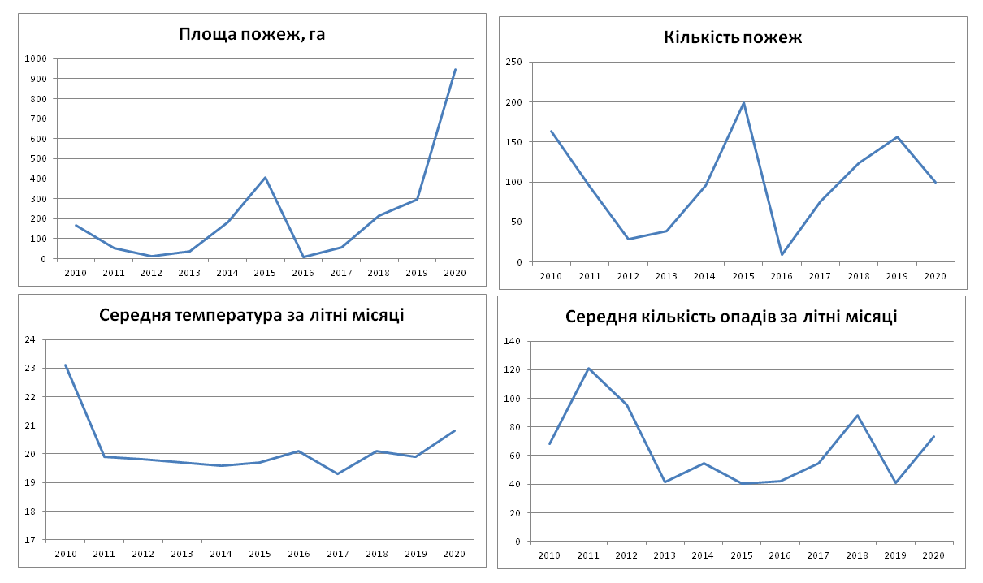
Рис. 3. 1 Характеристики пожеж і кліматичні показники в Чернігівській обл., 2010-2020 рр. (створено автором за даними Чернігівського обласного центру з гідрометеорології та статистики Головного управління державної служби з надзвичайних ситуацій України в Чернігівській області)
Завдяки своєму географічному положенню та рівнинному рельєфу Чернігівська область є одним із найбезпечніших регіонів щодо виникнення природних явищ. Але навіть тут за останні роки значно зросла повторюваність небезпечних гідрометеорологічних явищ, зокрема зливових дощів, гроз, граду та посилення вітру до штормових значень.
Все частіше реєструються локальні пориви вітру до 20 м/с і більше, які часто проходять досить вузькими смугами, але завдають значних збитків, а також сприяють поширенню вогню.
Розлив річок значно зменшився, що пов’язано з меншою кількістю талих весняних вод через тепліші зими та коротший період тримання снігового покриву. Внаслідок цього зменшується поповнення запасів підземних вод, що, у свою чергу, створює ризик виникнення сильних посух, які роблять рослинність легкозаймистою та пожежонебезпечною [9].
У структурі земельного фонду області лісовими масивами зайнято 713,3 тис. га (22,3% від загальної площі області). У північно-західній частині території області лісові масиви переважно хвойні, є і змішані масиви (додаються береза, дуб, осика, вільха, тополя). У південно-східній частині області лісових масивів мало і вони в основному листяні (ясен, липа, береза, дуб), які зустрічаються переважно в долинах річок та балках.
Основними власниками зазначеного лісового фонду області є: Чернігівське обласне управління лісового та мисливського господарства (78 лісництв в складі 11 лісових господарств), комунальне підприємство "Чернігівоблагроліс" (18 лісництв) та Чернігівський військовий лісгосп Міністерства оборони України (рис. 3. 2) [42].
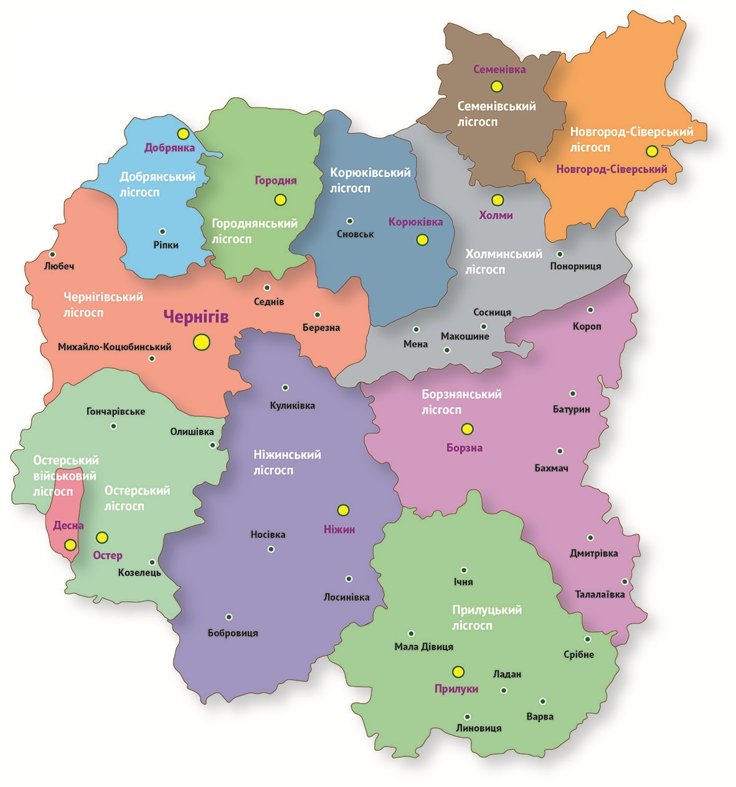
Рис.3.2. Лісові господарства Чернігівської області [42]

В загальному лісовому фонді області знаходиться близько 63% хвойних і 37% листяних порід [42].
За класами пожежної небезпеки лісові масиви розподілились наступним чином:
1 клас (найбільш небезпечний) – 26% від загальної площі лісів;
2 клас – 34% від загальної площі лісів;
3 клас – 25% від загальної площі лісів;
4 клас – 14% від загальної площі лісів;
5 клас (найменш небезпечний) – 1% від загальної площі лісів.
Найбільш небезпечними в пожежному відношенні являються лісові масиви, розташовані в Борзнянському, Городнянському, Ріпкинському Корюківському, Ніжинському, Новгород-Сіверському, Козелецькому, Семенівському, Сновському та Чернігівському районах.
Найбільша кількість пожеж у період 2010-2020 рр. була зафіксована у Чернігівському, Добрянському, Корюківському, Ніжинському лісових господарствах (рис. 3.3).
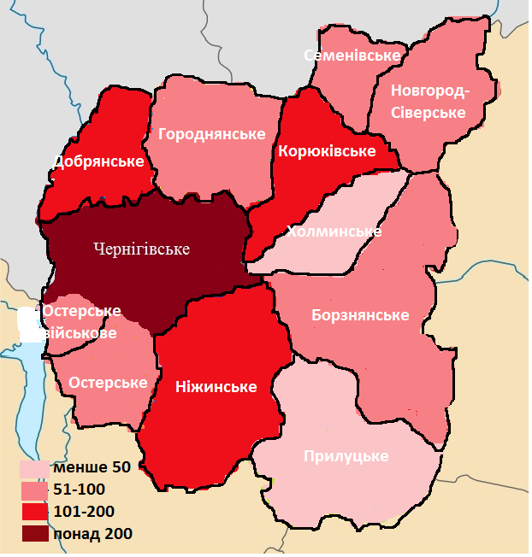
Рис. 3.3. Кількість пожеж у лісових господарствах Чернігівської області за 2010-2020 рр. (створено автором за даними статистики Головного управління державної служби з надзвичайних ситуацій України в Чернігівській області)
Найбільший відсоток площі пожеж від загальної площі лісових господарств у період 2010-2020 рр. зафіксований у Остерському військовому та Остерському лісових господарствах (рис. 3.4). Середній показник виявлено у таких лісництвах: Добрянському, Городнянському, Семенівському, Чернігівському, Борзнянському.

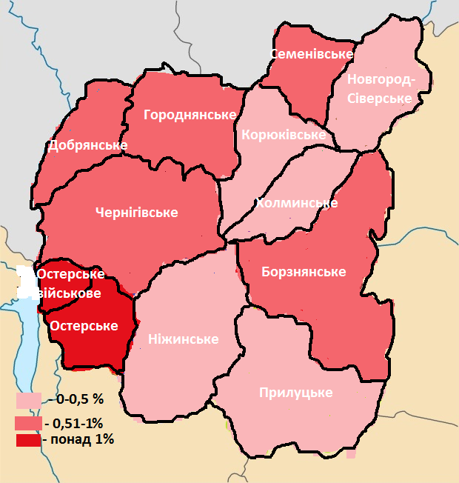
Рис. 3.4. Відсоток площі пожеж у лісових господарствах Чернігівської області від їх загальної площі за період 2010-2020 рр. (створено автором за даними статистики Головного управління державної служби з надзвичайних ситуацій України в Чернігівській області)
Пожежі в лісових масивах становлять особливу небезпеку для населених пунктів, які розташовані у безпосередній або незначній відстані (100-150 м) від лісових масивів. Таких населених пунктів в області 203 із них 63 пункти розташовані безпосередньо в лісових масивах. Пожежонебезпечний період в лісових масивах області триває 7-8 місяців (з другої половини березня по жовтень включно) в залежності від терміну сходу снігового покриву.
Високі температури та спекотна бездощова погода сприяють виникненню пожеж. У такі дні ймовірність займання є дуже високою та чіткої закономірності між погодними умовами та кількістю пожеж не прослідковується, адже вирішальним чинником все ж таки залишається діяльність людини. Хоча швидкість поширення і площа вражена вогнем все ж таки прямо пов’язана з цими природними чинниками.
Найпоширенішою природною причиною лісових пожеж є блискавка – на них припадає близько 8% природних пожеж. Поширеними причинами пожеж можуть бути самозаймання гниючих дерев, сміття, трави та торфовищ навіть у землі та у воді.
Високі температури та спекотна погода без опадів можуть призвести до пожеж. У такі дні ймовірність пожежі дуже висока, і чіткої закономірності між погодними умовами та кількістю пожеж немає, оскільки визначальним фактором залишається діяльність людини. Хоча швидкість поширення та площа ураження пожежі безпосередньо пов’язані з цими природними факторами.
У 2018 в порівнянні з 2017 роком кількість пожеж в лісових масивах збільшилась на 65,2%, а площа їх розповсюдження збільшилась в 3,7 рази.
У 2019 році зареєстровано 156 пожеж в лісі на загальній площі 296,16 га. Протягом 2020 року зареєстровано 99 пожеж в лісових масивах на загальній площі 945,76 га, з них 1 пожежа класифікована як надзвичайна ситуація (на площі 731,6 га).
Проведений кореляційний аналіз залежності кількості та площі лісових пожеж від кліматичних показників (табл. 3.2) показав, що досить високий ступінь залежності виявлено лише площі лісових пожеж від середньої температури за рік (0,77). Ступінь залежності площі лісових пожеж від відсотка опадів від норми показав значний зворотній зв'язок (-0,62), тобто саме в сухі роки вигоряли найбільші площі лісів.
Таблиця 3.2.
Коефіцієнти кореляції між характеристиками лісових пожеж і кліматичними показниками (2010-2020 рр.)
Ступінь залежності площі лісових пожеж від відсотка опадів від норми | -0,62849
Ступінь залежності площі лісових пожеж від середньої температури за рік | 0,773607
Ступінь залежності площі лісових пожеж від середньої температури за літні місяці | 0,205522
Ступінь залежності площі лісових пожеж від середньої кількості опадів за літні місяці | -0,09557
Ступінь залежності кількості лісових пожеж від відсотка опадів від норми | -0,58764
Ступінь залежності кількості лісових пожеж від середньої температури за рік | 0,427197
Ступінь залежності кількості лісових пожеж від середньої температури за літні місяці | 0,35215
Ступінь залежності кількості лісових пожеж від середньої кількості опадів за літні місяці | -0,15205
Поряд з верховими лісовими пожежами не меншу небезпеку несуть пожежі на торфовищах. В області проведено розвідку більше 256 родовищ, 88 із них із запасом 59,3 млн. т можуть експлуатуватися. Найбільші поклади торфу у Ріпкинському, Семенівському, Чернігівському, Менському, Коропському, Городнянському, Козелецькому, Прилуцькому районах області (рис. 3.5).
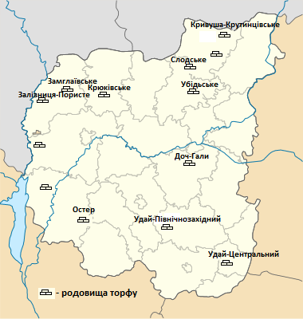
Рис. 3.5. Торфові родовища Чернігівської області (створено автором за даними атласу Чернігівської області)
У 2018 році в порівнянні з 2017 роком кількість випадків загоряння торфу (у 2017 році – 12 випадків) та площа їх розповсюдження (у 2017 році – 5,66 га) збільшилися відповідно на 33,3% та в 14,3 рази (рис. 3.6). За період 2019 року сталося 60 пожеж на торфовищах на загальній площі 154,31 га. Також, протягом 2020 року зареєстровано 22 пожежі на торфовищах на загальній площі 120,905 га, з них 1 пожежа класифікована як надзвичайна ситуація (на площі близько 90 га). У 2020 році в порівнянні з 2019 роком кількість випадків загоряння торфу та їх площа зменшилися відповідно в 2,7 рази та на 22,1%.
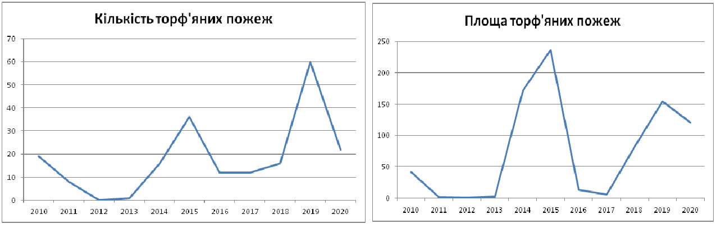
Рис. 3.6. Кількість та площа торф’яних пожеж
Місця де залягає торф, є дуже небезпечними в пожежному відношенні. Найбільша кількість загорань припадає на травень та серпень. Пожежі на виробничих дільницях можливі протягом всього року. Головними причинами пожеж на торфовищах називають самозаймання, порушення правил безпеки в ході роботи на виробничих дільницях та в місцях, де перебуває населення, займання можливе, окрім того, внаслідок удару блискавки [38].
Великий вплив на розповсюдження вогню поверхнею торфу справляють метеорологічні чинники (швидкість вітру, температура та вологість повітря). Так при швидкості до 14 м/с відстань переносу іскор становить до 45 метрів. Вночі пожежі на торфовищах поширюються повільніше ніж вдень. Їх небезпека полягає в тому, що у сухому шарі торф'яного масиву вигорають місця, куди можуть провалюватися люди, техніка.
Враховуючи те, що розповсюдження пожеж в лісових масивах і на торфовищах створюють загрозу для здоров'я і життя людей, стійкому функціонуванню об'єктів господарювання, погіршується стан навколишнього середовища та приносять великі збитки, заходи з підвищення протипожежної стійкості лісів та торфовищ, повинні плануватись та проводитись своєчасно ефективно і якісно. Такі заходи планують і реалізують всі лісокористувачі, а саме: Чернігівське обласне управління лісового та мисливського господарства, комунальне підприємство "Чернігівоблагроліс", військові лісгоспи, місцеві органи виконавчої влади, підприємства та установи власники лісів і торфовищ [35].
Аналіз пожеж у природних екосистемах показує, що причинами пожежі є людський фактор та метеорологічні умови. Це, насамперед, необережне поводження з вогнем людей, яке разом із погодними умовами (тривала суха погода, низька вологість повітря, високий температурний фон, низький рівень ґрунтових вод, сильний вітер, сільськогосподарські пали, блискавки тощо) значною мірою обумовлює їх виникнення та інколи розповсюдження на значних площах, що може становити реальну загрозу життю людей, об’єктів господарювання та рекреаційної діяльності.
Останніми роками у зв’язку з потеплінням клімату та його наслідками загострилося питання захисту лісів, торфовищ і орних угідь від пожеж.

3.2 Вплив лісових пожеж на стан біорізноманіття в умовах змін клімату
На території Чернігівської області природні пожежі можуть відігравати як деструктивну, так і конструктивну роль. У межах Чернігівської області лісові пожежі є одним з найбільш небезпечних природних лих, що спричиняють суттєві економічні втрати і призводять до негативних екологічних наслідків. І тільки на деяких територіях лісові пожежі являють собою природний механізм, що запобігає деградації лісів і перетворенню їх на болота. Пожежі мають переважно несприятливий вплив на біорізноманіття в Чернігівській області.
Найбільший вплив на лісові екосистеми мають пожежі дуже високої інтенсивності, до яких належать насамперед верхові та низові (рис. 3.7). У зв'язку з вигоранням усієї ґрунтової органіки, коріння більше не може тримати дерева і вони падають, як і при вітровалі. Такі пожежі спричиняють абсолютну зміну видового складу насаджень на досить тривалий період, що необхідний для регенерації ґрунтової органіки [17].
Рослинність, як компонент геосистем, досить складне утворення, тому вплив пожеж на фітоценози доцільно розглядати по відношенню до структурних елементів: трав’янисто-чагарникового покриву, мохово-лишайникового покриву, підрісту, підліску, деревостану [1].
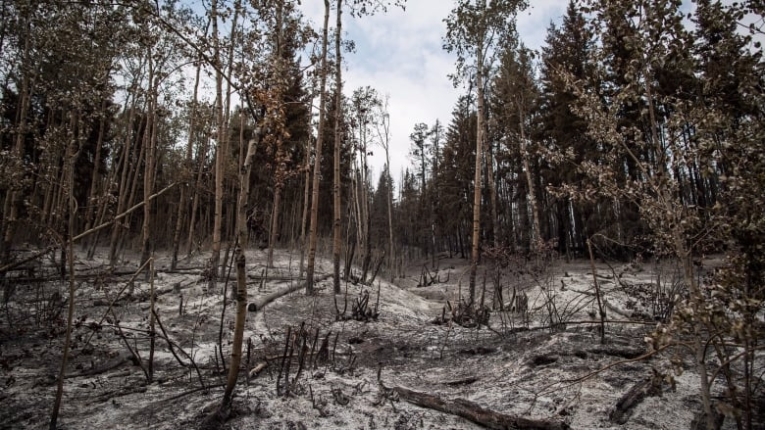
Рис. 3.7. Вигляд лісового масиву після пожежі [5]
Після пожеж трав’янисто-чагарниковий покрив в залежності від умов зростання змінюється переважно в чотирьох напрямках: олучнення, остепнення, поява пустищ та заболочування. Пожежі спричинюють послаблення мохово-лишайникового покриву. У процесі післяпожежного відновлення моховий покрив досить швидко регенерується, але потужність його шару зменшується.
Найсильніший вплив пожеж на деревний ярус виявляється у безпосередньому руйнуванні чи значному розпаді деревостану після пожежі, а також в майбутньому розвитку грибкових захворювань, нападі стовбурових шкідників, винищенні корисної ентомофауни. Деструктивний вплив пожеж на деревостан залежить від їх інтенсивності, типу лісу і його віку. З геоекологічної точки зору винищення основного деревного ярусу або його розрідження призводить до підвищення відносної освітленості під покровом лісу і на згарищах, інтенсивності та загальної кількості опадів, посиленню швидкості вітру й висушуванню поверхні ґрунту. У цілому дія пожеж на рослинність лісових комплексів полягає у частковій або повній зміні надґрунтового покриву, підліску, підросту і деревостану. Масштаби цих перетворень та їх особливості спричинені специфікою інших елементів геосистем та інтенсивністю горіння при пожежах. Процес відновлення лісу на таких згарищах можливий лише у тому випадку, якщо унеможливити повторення пожеж і починається він з відродження трав'яно-чагарникового покриву і лише після цього відновлюються лісові масиви за рахунок порід-піонерів [37].
Через пожежі потерпають або гинуть лісові тварини. Але вплив пожеж на тваринні угрупування не вичерпується прямою дією, що
призводить до загибелі тварин через вогонь і дим. Так, під час весняно-літніх пожеж масово знищуються кладки птахів.
Але все ж таки найбільш відчутні наслідки пожеж для тваринних угрупувань опосередковано здійснюються через зміну рослинних асоціацій.
Зміна умов існування на згарищах для деяких видів тварин настільки відчутна, що відбувається зміна зооценозу. Однак, зміна
рослинних угруповань сприяє швидкому і масовому розмноженню комах на згарищах. За рахунок підвищення продуктивності рослин після пожеж збільшується кількість гризунів. Після пожеж різко змінюється динаміка чисельності деяких птахів. У цілому, постпірогенні угруповання тварин
характеризуються біднішим видовим складом і чисельністю тварин, порівняно з корінними зооценозами.
Також лісові пожежі можуть призводити до міграції тварин. Загалом, динаміка зооценозів, що обумовлена характером рослинних асоціацій, водночас впливає на постпірогенне формування рослинності, наприклад, перенесення насіння птахами.
Таким чином, в процесі «перезавантаження» геосистем через пожежі спостерігається взаємопов’язана і взаємообумовлена динаміка рослинних і тваринних угруповань.

Висновки до розділу 3
В останні роки спостерігається зростання кількості та площі лісових пожеж в Чернігівській області, яке пов'язане зі зміною клімату та збільшенням впливу людської діяльності.
По області спостерігається тенденція до зменшення річної кількості опадів та зростання середньомісячних та середньорічної температури повітря на 1,1 °C. Екстремально спекотними роками, щодо середньої температури за літні місяці, виявилися 2010, 2015, 2017, 2018, 2019, 2020.
У липні-серпні 2010 р. значний вплив на пожежну ситуацію в області мала хвиля тепла. Ще одна потужна хвиля тепла сталася влітку 2019 року. Прояв цього небезпечного явища підвищує ризик виникнення лісових пожеж.
Лісовими масивами зайнято 713,3 тис. га області (22,3% від загальної площі). Найбільш небезпечними в пожежному відношенні є лісові масиви Борзнянського, Городнянського, Ріпкинського, Корюківського, Ніжинського, Новгород-Сіверського, Козелецького, Семенівського, Сновського та Чернігівського районів.
Найбільша кількість пожеж зафіксована у найспекотніші та найсухіші роки – 2010, 2015 та 2019 рр.
Велику небезпеку несуть пожежі на торфовищах. У 2019 році зафіксовано 60 пожеж на торфовищах, у 2020 – 22 пожежі.
У межах Чернігівської області лісові пожежі є одним з найбільш небезпечних природних лих, що спричиняють суттєві економічні втрати і призводять до негативних екологічних наслідків.
Лісові пожежі завдають великої шкоди рослинному та тваринному світу. Тимчасове скорочення кормової бази, внаслідок лісових пожеж, спричиняє масову міграцію та скорочення чисельності диких тварин.
З одного боку, пірогенний чинник, впливаючи на лісові біогеоценози, завдає серйозної шкоди. З іншого боку, лісові пожежі є необхідним компонентом життєдіяльності лісів, оскільки сприяють їхньому оновленню.

РОЗДІЛ 4. ВИКОРИСТАННЯ ДОСЛІДЖЕННЯ У ШКІЛЬНОМУ КУРСІ ГЕОГРАФІЇ
Метою вивчення географії пожеж в контексті сучасних змін клімату в шкільному курсі географії є ознайомлення учнів з глобальними світовими змінами клімату, їх взаємозвязком з поширенням та кількість пожеж, навчити аналізувати інформацію, робити певні висновки, глибоко мислити, міркувати не стандартно, вміти формулювати та висловлювати власну думку.
Завдання, необхідні для виконання поставленої мети:
- ознайомиити учнів із глобальними змінами клімату та поширенням масових пожеж, допомагати знаходити зв’язки між цими поняттями;
- навчити учнів виявляти причини змін клімату, аналізувати їх, знаходити шляхи вирішення проблеми;
- розвивати в учнів критичне мислення, вміння самостійно аналізувати, шукати необхідну інформацію для поглиблення власних знань.
Для виконання поставлених завдань необхідно активно застосувати не лише підручник, але й різноманітні додаткові джерела. Такими можуть бути атласи, карти, статистичні збірники, Інтернет ресурси.
Кліматична освіта в наш час є необхідною частиною навчання. На даний момент, у шкільній програмі є 30 кліматичних тем, вони є інтегрованими в предмети. Говорячи про захист зелених насаджень, екологічне забруднення Антарктиди можна згадати і про зміни клімату.
Важливе значення має також міжнародний досвід. На сьогодні в Норвегії кліматична освіта на досить великому рівні розвитку. У норвезьких школах навіть задіяні посли з екології – учні, які мають за мету зацікавити інших довкільними та кліматичними проблемами; вони виступають організаторами міжнародних конференції з питань клімату у формі рольових ігор. Під час таких «конференцій» діти самостійно підготовлюють програму «конференцій», визначають ролі для кожного (хто яку країну представлятиме), далі займаються пошуками шляхів розв’язання певних проблем. Ще дітей заохочують до написання статтей чи розробки відео на різні екологічні теми для медіа.
В Україні, на жаль, досвід такого ж навчання знаходиться на низькому рівні і вимагає великої підтримки. Зміна клімату та необхідність адаптації до наслідків цих змін потребують негайного внесення коректив у зміст природничої освіти. Після ратифікації Паризької кліматичної угоди України зобов’язалася інтегрувати теми, що стосуються змін клімату в шкільні навчальні програми.
Поняття «клімат» одне з найважливіших у фізичній географії. Його засвоєння та усвідомлення в школі відбувається за певними логічними етапами відповідно до віку учнів, змісту та вимог навчальної програми тощо.
У 6 класі в розділі «Загальна географія» (6 клас) під час вивчення теми «Атмосфера» учні починають вивчати клімат та вчаться пояснювати причини і наслідки зміни клімату, тут фактично розкривається наукова суть поняття «клімат», тож можна використати потрібну інформацію магістерської роботи [29].
Приклад розробки уроку для 6 класу.
Тема: «Зміни клімату. Вплив людини на клімат і атмосферу».
Мета:
- навчальна – розглянути причини зміни клімату, розширити знання про наслідки глобальної проблеми. Сформувати знання про вплив діяльності людини на атмосферу. Ознайомити з основними джерелами забруднення атмосфери та способами очищення повітря;
- розвивальна – розвивати вміння встановлювати причинно-наслідкові зв’язки;
- виховна – виховувати бережливе ставлення до природи.
Обладнання: матеріали дослідження, підручники, карти.
Тип уроку: комбінований.
Хід уроку:
І. Організація навчальної діяльності.
Організація уваги, перевірка культури робочих місць, присутніх в класі. Повідомлення теми та мети уроку.
ІІ. Актуалізація опорних умінь і знань
Прийом «Інтелектуальна розминка»
Завдання розповісти все про клімат.
Відповіді учнів.
ІІІ. Мотивація навчальної та пізнавальної діяльності.
ІV. Вивчення нового матеріалу.
Вчитель починає розповідати про сучасні зміни клімату, називає основні причини. Серед причин можна виділити діяльність людини (вирубування лісів, викиди шкідливих речовин в атмосферу) і використати матеріали дослідження для викладу нового матеріалу.
Наступним пунктом є визначення наслідків змін клімату, а саме глобальне потепління, і, як наслідок, збільшення кількості пожеж.
V. Підсумок уроку.
Можна зробити підсумки уроку за допомогою прийому «Мікрофон». Учні по черзі передають уявний мікрофон і розповідають, що вони навчилися на уроці.
VІ. Домашнє завдання.
Вивчити нову тему. Підготувати повідомлення про наслідки глобального потепління.
У курсі «Материки та океани» (7 клас) учні поглиблюють знання про клімат Землі в розділі «Закономірності формування природи материків та океанів», вивчають особливості кліматичних умов материків, а також причини, які визначають той чи інший тип клімату. Вчителю важливо у процесі вивчення цих питань особливу увагу приділити поясненню проявів зміни клімату в різних регіонах світу [29].
При вивченні материка Африка (7 клас), у темі «Стихійні явища, екологічні проблеми» доцільно згадати про глобальне потепління, що має значний вплив на пожежну ситуацію на материку. Те ж саме потрібно зробити при вивченні інших материків.
Можна запропонувати учням мініпроєкти кліматичної тематики при вивченні окремих материків. Наприклад, «Чи зможуть зміни клімату «висушити Африку?», «Чи зникне Великий Бар’єрний риф?», «Антарктида – індикатор зміни клімату», «Чи «зазеленіє» Ґренландія?», «Європа: «гарячі точки» кліматичних змін» тощо. Разом з учнями узагальніть результати роботи та зробіть висновки щодо проявів зміни клімату на окремих материках.
Учні 8-го класу в курсі «Україна у світі: природа, населення», мають достатню підготовку для глибшого вивчення особливостей клімату України, оцінки впливу зміни клімату на різні аспекти соціального життя, наводити приклади адаптації до зміни клімату населення рідної країни, визначати вплив зміни клімату на різні аспекти соціального життя (запропонувати виконати дослідження з теми «Кліматичні біженці: причини, наслідки, перспективи»), наводити приклади адаптації до зміни клімату окремих населених пунктів [29].
Необхідно поставити проблемне питання: «Глобальне потепління: який внесок можу зробити я особисто?» Разом з учнями оцінити ефективність заходів, яких може вжити кожна людина щодня для збереження клімату. Запропонувати учням дослідити інші заходи та порекомендувати певні з них для реалізації в повсякденному житті.
У курсі «Україна і світове господарство» (9 клас) вивчається вплив зміни клімату на розвиток світового господарства. Обговорюється тема адаптації до глобальної зміни клімату, визначаються наслідки впливу кліматичних змін на економіку [29].
У курсі «Географія: регіони та країни» (10 кл.) важливо надати інформацію про регіони та країни світу, найвразливіші до зміни клімату та поширення масових пожеж; навести приклади економічних проблем, які виникли внаслідок зміни клімату [28].
Курс географії «Географічний простір Землі» (11 кл.) передбачає, що учні вже засвоїли основні поняття кліматичної освіти та набули певних навичок у застосуванні цих знань, тому важливо спрямувати зусилля саме на оцінно-ціннісний компонент навчально-пізнавальної діяльності, а саме: усвідомлення учнями загроз кліматичних змін і забруднення атмосфери, оцінка рівня безпеки проживання в районах поширення атмосферних стихійних явищ, розуміння достовірності висвітлення проблеми зміни клімату в медіа.
Школярка із Швеції Ґрета Тунберґ стала прикладом для однолітків у питанні боротьби зі зміною клімату. Вона надихнула школярів і студентів у всьому світі на страйки з метою висловити невдоволення розв’язуванням цієї проблеми, водночас з’явилася величезна армія критиків її діяльності. Запропонуйте учням висловити свою думку та написати есе «Чи підтримав би я Ґрету Тунберґ?».
Кліматичні зміни завжди відбувалися, відбуваються і відбуватимуться надалі, тому вкрай важливо пояснювати українській молоді актуальність цієї проблеми, формувати свідоме ставлення щодо особистого внеску в її розв’язання.
Приклад розробки уроку для 11 класу.
Тема: «Кліматичні зміни на планеті. Стихійні атмосферні явища, їх прогнозування та засоби протидії»
Мета:
- навчальна: навчитися називати складники атмосфери, кліматотвірні чинники й типи клімату; наводити приклади взаємодії атмосфери з літосферою, гідросферою, біосферою.
- розвивальна: розвивати пізнавальні здібності, вміння аналізувати інформацію та застосовувати набуті знання; формувати вміння знаходити причинно-наслідкові зв’язки;
- виховна: формувати уміння приймати обґрунтоване рішення щодо своїх дій в природі.
Тип уроку: комбінований.
Обладнання: підручник, атлас, карта.
Хід уроку
І. Організаційний момент.
ІІ. Перевірка домашнього завдання.
1. За якими показниками визначають стан погоди?
2. Яка наука вивчає зміни показників стану погоди?
3. Де насамперед людина у своїй діяльності повинна враховувати зміни стану погоди?
4. Улюблена тема розмов англійців – про погоду. Із чим це пов'язано? Поясніть, чому Велику Британію називають «туманним Альбіоном».
ІІІ. Мотивація навчальної та пізнавальної діяльності.
Знайомство з метою та завданням уроку.
ІV. Актуалізація опорних знань та вмінь учнів.
- Пригадайте, що таке природні умови та природні ресурси.
- Які ресурси атмосфери використовує людина?
- 3. Які погодно-кліматичні явища становлять небезпеку для людини?
V. Вивчення нового матеріалу.
Робота у групах. Завдання для груп за текстом «Кіотський протокол та Паризький договір»
1 група – історія обох угод та чому підписання Паризького договору було успішним?
2 група – нові зобов’язання для країн та що забороняє нова угода?
3 група – критерії відбору країн «донорів» та «реципієнтів».
4 група – технологія зменшення викидів та основна мета Паризького договору.
5 група – зобов’язання України за Паризьким договором.
Відповіді учнів.
Пояснити учням, що найпомітнішим наслідком зміни клімату буде не поступове потепління, а надзвичайні ситуації.
Прийом «Картографічна лабораторія».
Розробить систему умовних позначень для стихійних явищ (у тому числі й масових пожеж), характерних для України. Позначити місця, де вони відбуваються на контурній карті України, використовуючи дані атласу.
VІ. Закріплення вивченого матеріалу.
Прийом «Бліцопитування».
1. Чи часто ви спостерігаєте небезпечні атмосферні явища? Назвіть їх.
2. Як зміниться клімат на Землі за умови збільшення площі Світового океану?
3. Поясніть, які кліматичні явища мають негативний вплив на сільське господарство вашої області.
VІ. Підсумки уроку.
Учні роблять висновки уроку. Чого вони навчилися за урок.
VІІІ. Домашнє завдання.
- Опрацювати новий матеріал.
- Розв’язати задачу. У великих містах різниця літніх температур у центрі міста й передмісті в однаковий момент часу становить кілька градусів. Наприклад, у Києві — 2-5 °С. Назвіть причини й екологічні наслідки цього явища. Запропонуйте шляхи розв’язання проблеми.
Формування у підростаючого покоління свідомого та відповідального ставлення до правил пожежної безпеки є невід’ємною частиною інформаційно-роз’яснювальних заходів, які повинні проводити класні керівники для своїх учнів. У нашому розвиненому теперішньому обізнаність дітей правилам пожежної безпеки вкрай важлива. Тому є необхідність проведення в школах тижня знань «Пожежної безпеки». Він проводиться для того, щоб діти знали, як поводитися в екстремальних ситуаціях, вміли знаходити різницю між поняттями «безпека» і «небезпека».
Класні керівники повинні розповіли школярам, наскільки важливо дотримуватися правил пожежної безпеки, до чого можуть призвести ігри з вогнем, що треба робити, аби не допустити пожежі, як діяти, коли сталося загорання. Приділили особливу увагу тому, як захистити себе від диму.
Приклад уроку-вікторини на тиждень знань «Пожежної безпеки».
Тема: «Обережніше з вогнем!»
Мета: формувати в учнів відповідальне ставлення до правил протипожежної безпеки, формувати уміння швидко оцінювати небезпечні ситуації та приймати правильні рішення, активізувати пізнавальну діяльність школярів, розвивати мислення, увагу, уміння висловлювати думки, виховувати бережливе ставлення до свого здоров'я.
Обладнання: малюнки , сірники, папір, тканина, загадки, картки з словами.
Хід заняття
І. Організаційний момент.
Розмова про сірник: визначення його корисних сторін та в чому він може становити небезпеку.
ІІ. Повідомлення теми уроку.
Вчитель:
Важко уявити собі життя людини без вогню. Він допомагає готувати їжу, зігріватися, виплавляти метал, пекти хліб. Вогонь приходить на допомогу в різних життєвих ситуаціях.
Вогонь – друг людини. Але якщо він потрапить в невмілі або в недобрі руки, то може стати грізним ворогом. Вогонь знищує ліси, житлові будинки, підприємства.
Кожні 5 секунд на планеті виникає пожежа. Кожний 5-й що загинув у пожежі – дитина. Тож дуже гостро стає проблема знання та дотримання правил пожежної безпеки та збереження власного життя. Ви повинні знати, які наслідки можуть бути від пожеж та навчитися їх уникати.
Тож тема нашого заняття – «Обережніше з вогнем!».
Прийом «Асоціативний кущ»
Назвіть слова, які виникають у вас при слові пожежа (небезпека, пожежник, пустощі, сірник…).
Прийом «Мікрофон».
Відгадування загадок по темі пожеж.
Гра «Вкажіть властивості кожної речовини»
Пісок (гасить вогонь), дерево (горить), порох (вибухає), парафін (плавиться), сніг (тане), кисень (сприяє горінню), бензин (спалахує).
Вікторина:
- Які причини виникнення пожежі?
- За яким номером треба викликати пожежників?
- Що слід робити. коли відчули запах газу?
- Чи можна при пожежі вибивати вікна в будинку?
- Які основні правила поводження в лісі?
- Чи можна залишати після себе багаття?
- Яка найкраща протипожежна рідина?
- Що треба зробити перед виходом з дому?
ІІІ. Підсумок заняття.
Ми з вами пригадали правила пожежної безпеки. Відповіли на питання вікторини, розгадали загадки.
Подумайте, що являє собою вогонь? Вогонь – це друг, чи ворог?
А що треба робити щоб вогонь не став «ворогом»? (Обережно з ним поводитися, дотримуватися правил пожежної безпеки).
Ну що ж, наш урок доходить до завершення. Дякую вам за плідний урок, бажання здобувати нові знання. Хочу побажати вам, діти, щоб у вашому житті вам ніколи не довелося телефонувати на номер «101».
Приклад виховної години з пожежної безпеки.
Тема: «Пожежна безпека»
Мета:
- поглибити знання учнів про причини виникнення пожежі, вчити цінувати людське життя та берегти своє здоров’я, ознайомити з працею пожежників, з їх діями при пожежі;
- розвивати пам'ять, увагу, творчу уяву учнів, мовлення, збагачувати словниковий запас;
- виховувати навички обережного поводження з вогнем.
Обладнання: прислів’я, ілюстрації, предметні малюнки, посібники, зошити, ручки, вірші.
Хід уроку
І. Організаційний етап
Оголошення теми і мети. Отже мова сьогодні піде про вогонь. Тема нашого уроку звучить так: «Про вогонь нам треба знати, з ним не можна жартувати».
Виступи учнів з повідомленнями на тему «Вогонь – друг», «Вогонь – ворог», «Вогонь – символ».
Класний керівник. Вогонь може виникнути стихійно під час якихось природних явищ: під час землетрусів, виверження вулканів, під час грози, коли блискавка вдаряє в якийсь предмет. Це, звичайно, катастрофа. Але й пожежа може виникнути ще й від халатності самих людей, а тим більше дітей, коли неправильно з ним поводитись. Вогонь – це велике багаття, а пожежа охоплює дуже велику територію або приміщення.
Проблемне запитання – які ви знаєте ще причини виникнення пожежі?
У лісі від маленького покинутого багаття може згоріти ціла площа дерев, гинуть звірі, птахи, бо вони не встигнуть вчасно втекти.
Подивіться, яка краса у лісі. Скільки там красивих дерев, птахів, тварин. І все це може знищити за лічені хвилини необережно кинутий сірник чи недопалок сигарети.
Ознайомлення з професією пожежників та діями учнів під час пожежі.
Робота в парах. «Хто більше назве прислів’їв про вогонь».
Робота в групах. Дати відповіді на запитання, обговоривши попередньо в групах. Картки вибирають учні самі.
1. Назвіть основні причини виникнення пожежі.
2. Поясність поняття: «Вогонь добрий», «Вогонь злий».
3. Як правильно викликати пожежний загін?
4. Які первинні заходи гасіння вогню ви знаєте?
5. Відгадайте загадку: «З язиком, але не лається».
6. Що знаходиться на протипожежному щиті?
7. Чи все, що горить, можна гасити водою? Чому?
8. Назвіть легкозаймисті речовини.
9. Назвіть пожежонебезпечні об’єкти.
Підведення підсумків виховної години. Прийом «Мікрофон». Учні по черзі діляться враженнями від виховної години, називають здобуті навички та вміння.

Висновки до розділу 4
В шкільному курсі географії 6, 7, 8, 9, 10 та 11 класів є теми, які знайомлять учнів з поняттями зміни клімату, глобальне потепління та наслідки глобального потепління (зокрема пожежі). Розгляд таких питань дозволяє розвивати кругозір, розширювати світосприйняття учнів. Правильно організований урок дозволяє об’єднати клас цікавими питаннями, навчити їх вільно висловлювати свої думки, шукати інформацію.
Вивчення теми кваліфікаційної роботи в шкільному курсі географії є важливим напрямом підвищення поінформованості суспільства про дану проблему. Є можливість використовувати різні джерела інформації: карти, статистичну інформацію, статті та ін. Все це дозволить не лише сформувати в учнів цілісне уявлення про зміни клімату та їх наслідки, але й посприяє їх загальному розвитку.
Найбільше відчують на собі наслідки зміни клімату в майбутньому саме ті, хто тепер навчається в школі, тому зараз вкрай важливо в закладах загальної середньої освіти не тільки створити умови для формування в учнів компетенцій у сфері кліматичної освіти, а й навчити розрізняти фейкову та достовірну інформацію у висвітленні проблеми зміни клімату.
Формування у підростаючого покоління свідомого та відповідального ставлення до правил пожежної безпеки є невід’ємною частиною інформаційно-роз’яснювальних заходів, які повинні проводити класні керівники для своїх учнів. Для проведення виховних годин, вікторин, тижнів пожежної безпеки є можливість використання даних магістерської роботи.

ВИСНОВКИ
В результаті проведеного дослідження були сформовані наступні висновки:
1. Пожежа – це неконтрольований процес горіння із супутнім знищенням матеріальних цінностей, що створює загрозу життю. За масштабами та інтенсивністю пожежі поділяються на окремі, суцільні, вогневий штурм, масові пожежі.
Процес виникнення горіння поділяється на кілька видів: спалах, займання, самозаймання, вибух. Пожежі також поділяються на лісові, торф'яні, степові, пожежі у населених пунктах, газові, газонафтові.
2. Глобальне потепління стає головною проблемою сучасності. Наслідками глобальних змін клімату є небезпечні погодні катаклізми, різкі зміни погоди, паводки, повені, сильні вітри, зливи і дощі, град, посухи.
2020 і 2016 роки вважаються найтеплішими роками в історії Землі. За прогнозами експертів, середня глобальна температура в 2020 році буде на 1,5 градуса вище, ніж у доіндустріальний час.
Хвилі тепла стали значно розповсюдженими у світі, тривають довше і стають більш екстремальними. Особливо вони проявилися у 2019 та 2022 році. Влітку 2022 року вони охопили частину центральної, південної та західної Європи, викликавши лісові пожежі.
3. Виникнення пожеж спричинене двома групами чинників – антропогенними і природними. Погодні умови мають вирішальне значення для виникнення та поширення пожежі. Зростання температур, надзвичайно суха погода, та збільшення кількості теплових хвиль безпосередньо впливають на пожежну ситуацію. Водночас, частота і масштаби пожеж також мають вплив та інтенсивність зміни клімату. Простежується взаємний зв'язок.
4. Кожного року площа та кількість пожеж поступово зростає. Бореальні ліси мали найбільшу частку втрати лісу внаслідок пожеж (69%-73%), потім субтропічні ліси (19%-22%), ліси помірного поясу (17%-21%) ) і тропічні ліси (6%-9%).
Більшість втрат деревного покриву останні два десятиліття – близько 70% – відбувається в бореальних лісах, які покривають більшу частину росії, Канади та Аляски, які є одними з найбільших накопичувачів вуглецю на Землі. Відбувається це, ймовірно, через те, що високоширотні регіони нагріваються швидше, ніж решта планети.
Недавні надзвичайні пожежі відбулися в Франції, Німеччині та Греції, Португалії, Туреччині. Значних збитків внаслідок пожеж зазнала Австралія. Вогонь не пройшов осторонь і ліси Амазонки в Бразилії, де зафіксовано 75 тисяч окремих пожеж.
Зміна клімату призвела до безпрецедентної інтенсивності та масштабів пожеж. Зміни клімату зачепили й Україну. Як наслідок – частіші пожежі, які залишаються серйозною проблемою через значну кількість випадків і площу в багатьох областях. Одна з наймасштабніших пожеж сталася у квітні 2019 року – у Чорнобильській зоні (вигоріло 100 гектарів рудого лісу).
5. Основні стратегії адаптації пожежної справи до глобального потепління: боротьба з вогнем вогнем; дрони для пожежних команд; лісорозведення, адаптоване до зміни клімату; виділення більшої частини бюджетних коштів на боротьбу з лісовими пожежами, на заходи з планування, запобігання та підвищення готовності до них.
6. Спостерігається зростання кількості лісових пожеж в Чернігівській області, яке безпосередньо пов'язане зі зміною клімату та збільшенням впливу людської діяльності. Погодні умови мають вирішальне значення для поширення пожежі: дощі, висока вологість, тиха погода і знижена температура повітря обмежують і припиняють горіння; підвищені температури, теплові хвилі, суха погода, сильні вітри призводять до появи та поширення некерованих пожеж.
З-поміж останніх років практично половина були екстремально теплими, зокрема 2010, 2018, 2019, 2020 роки. 2010 та 2020 року були найвищі середні температури повітря за літні місяці. Влітку 2010 та 2019 років значний вплив на пожежну ситуацію в області мали хвилі тепла.
Значно почастішала повторюваність небезпечних гідрометеорологічних явищ, наприклад сильних злив, гроз, посилення вітру до великих значень.
Лісовими масивами зайнято 713,3 тис. га області (22,3% від загальної площі). Найбільш небезпечними в пожежному відношенні є лісові масиви Борзнянського, Городнянського, Ріпкинського, Корюківського, Ніжинського, Новгород-Сіверського, Козелецького, Семенівського, Сновського та Чернігівського районів.
Найбільша кількість пожеж зафіксована у 2010, 2015 та 2019 роках.
Велику небезпеку несуть пожежі на торфовищах. У 2019 році зафіксовано їх найбільшу кількість.
7. Лісові пожежі, що забруднюють довкілля, завдають великої шкоди рослинному та тваринному світу. Через пожежі різко змінюються умови природного відновлення лісів, вони призводять або до інтенсифікації зростання підросту, або до утворення пустирів.
Тимчасове скорочення кормової бази, внаслідок лісових пожеж, спричиняє масову міграцію та скорочення чисельності диких тварин.
З одного боку, пірогенний фактор, впливаючи на лісові біогеоценози, завдає серйозної шкоди, з іншого боку лісові пожежі є необхідним компонентом життєдіяльності лісів, оскільки сприяють їхньому оновленню.
8. Географія як шкільний предмет має потенціал для інформування суспільства ще з дитячого віку про проблематику зміни клімату та її наслідків в світі та Україні.
Результати даного дослідження можуть бути використані під час викладання географії в 6-му, 7-му, 8-му, 9-му, 10-му та 11-му класі закладів загальної середньої освіти, при вивченні тем, пов’язаних із змінами клімату та такими стихійними явищами як пожежі; при проведенні виховних годин та тижнів знань з пожежної безпеки.

СПИСОК ВИКОРИСТАНИХ ДЖЕРЕЛ
1. Акімов В.А., Новіков В.Д., Радаєв М.М. Природні і техногенні надзвичайні ситуації: небезпеки, загрози, ризики. М.: ЗАТ ФІД «Діловий експрес», 2001. 344 с.
2. АПК «Інформ» URL: https://www.apk-inform.com/uk/exclusive/opinion/1514243 (дата звернення: 22.04.2022).
3. Балабух В.О., Зібцев С.В. Вплив зміни клімату на кількість та площу лісових пожеж України. Український гідрометеорологічний журнал. 2016. № 18. С. 54–77.
4. Безпека життєдіяльності: Навчальний посібник / [Ю.С. Скобло, Т.Б. Соколовська, Д.І. Мазоренко та ін]. – К.: Кондор, 2003. – 421 с.
5. Вигляд лісового масиву після пожежі. URL: https://www.cbc.ca/news/canada/british-columbia/charred-forests-not-growing-back-as-expected-in-pacific-northwest-researchers-say-1.5225825 (дата звернення: 27.11.2022).
6. Втрата лісової площі. URL: https://phys.org/news/2022-08-climate-unprecedented-forest-loss.html (дата звернення: 14.11.2022).
7. Гулак О. В. Аналіз причин виникнення лісових пожеж поблизу ЧАЕС. Міжнародний науковий журнал. 2016. № 6. Т. 3. С. 149–152.
8. Гулак О. В. Причини виникнення лісових пожеж. Юридичний науковий електронний журнал. 2017. № 4. С. 69–72. URL: http://lsej.org.ua/4_2017/18.pdf (дата звернення: 22.09.2022).
9. Департамент екології та природних ресурсів Чернігівської ОДА. URL: https://eco.cg.gov.ua/ (дата звернення: 08.09.2022).
10. Дженіфер Р. Марлон. Географія вогню. 2009. URL: https://scholarsbank.uoregon.edu/xmlui/bitstream/handle/1794/10334/Marlon_Jennifer_R_phd2009su.pdf;sequence=4 (дата звернення: 12.02.2022).
11. Джолі В.M., Кокрейн M.A., Фрібон P.Х., Холден З.A., Браун T.Дж., Вільянсон Г.Дж., Боумен M.Дж.С. Зміни клімату та їх вплив не небезпечні пожежні ситуації. 1979–2013. URL: https://www.researchgate.net/deref/http%3A%2F%2Fdx.doi.org%2F10.1038%2Fncomms8537 (дата звернення: 09.06.2022)
12. Джошуа Стівенс, НАСА, обсерваторія. URL: https://climate.nasa.gov/news/2537/nasa-noaa-data-show-2016-warmest-year-onrecord-globally/ (дата звернення: 24.09.2022)
13. Дослідження пожеж : довідково-методичний посібник / підгот. С. Г. Степаненко [та ін.]; Український НДІ пожежної безпеки. - К., 1999. 223 с.
14. Зміни клімату (2007). Узагальнююча доповідь. Оцінка Міжурядової групи експертів по змінах клімату. [під. ред. Пачаурі Р. К., Райзінгер А. та ін.]. Швейцарія, 2007.
15. Зміни клімату (2013): Основи фізичної науки. URL: http://www.climate2013.org/spm (дата звернення: 05.08.2022).
16. Зміни клімату в 11 графіках. За даними Global Carbon Project. URL: https://www.dw.com/uk/zminy-klimatu-v-11-hrafikakh/a-59705548 (дата звернення: 22.07.2022).
17. Іванець Г.В. Алгоритм прогнозування надзвичайних ситуацій природного характеру в цілому, за видами та рівнями, можливих завданих збитків внаслідок них. Системи обробки інформації. 2016. Вип. 8. 133–195 с.
18. Інформаційно-аналітична довідка про виникнення надзвичайних ситуацій в Україні URL: https://www.dsns.gov.ua/ua/ (дата звернення: 08.09.2022)
19. Копернікус. Служба зміни клімату URL: https://www.copernicus.eu/en/copernicus-services/climate-change (дата звернення: 02.02.2022).
20. Кравчук M.A., Моріц, M.A., Парізьєн, M.A., Ван Дорн Дж. Глобальна пірогеографія: Поточний і майбутній розподіл пожеж. 2009.
21. Ліпінський В.М. Глобальна зміна клімату та її відгук в динаміці клімату України. Київ, 2002 р.
22. Лісова пожежа. URL: https://nubip.edu.ua/node/62945 (дата звернення: 15.03.2022).
23. Маккензі З., Гедалоф З., Патерсон Д.Л.; Моут П. Кліматичні зміни, лісові пожежі та збереження природи. URL: https://www.researchgate.net/deref/http%3A%2F%2Fdx.doi.org%2F10.1111%2Fj.1523-1739.2004.00492.x (дата звернення: 23.09.2022).
24. Міжурядова група експертів зі зміни клімату. URL: https://www.ipcc.ch/ (дата звернення: 04.03.2022).
25. Міністерство захисту довкілля та природних ресурсів України URL: https://mepr.gov.ua/news/35246.html (дата звернення: 24.07.2022).
26. Моріц M.A., Парізьєн M.A., Батлорей E., Кравчук M.A., Ван Дорн Дж.; Ганз Д.Дж.; Хайхой K. Кліматичні зміни. 2012. URL: https://www.researchgate.net/deref/http%3A%2F%2Fdx.doi.org%2F10.1890%2FES11-00345.1 (дата звернення: 09.05.2022).
27. Навчальна програма з географії (профільний рівень) 10-11 клас. Київ, 2020. URL: https://mon.gov.ua/ua/osvita/zagalna-serednya-osvita/navchalni-programi/navchalni-programi-dlya-10-11-klasiv (дата звернення:14.04.2022).
28. Навчальна програма з географії (рівень стандарту) 10-11 клас. Київ, 2020. URL: https://mon.gov.ua/ua/osvita/zagalna-serednya-osvita/navchalni-programi/navchalni-programi-dlya-10-11-klasiv (дата звернення:14.03.2022).
29. Навчальна програма з географії 5-9 клас. Київ, 2020. URL: https://mon.gov.ua/ua/osvita/zagalna-serednya-osvita/navchalni-programi/navchalni-programi-5-9-klas (дата звернення: 19.01.2022).
30. Найбільші лісові пожежі у світі. URL: https://www.slovoidilo.ua/2020/04/15/infografika/suspilstvo/najbilshi-lisovi-pozhezhi-chornobyli-ta-sviti-ostanni-20-rokiv (дата звернення: 22.05.2022).
31. Офіційний сайт Державної служби статистики України. URL: http://www.ukrstat.gov.ua/ (дата звернення: 01.08.2022).
32. Офіційний сайт Метеорологічної служби WeatherOnline Ltd. URL: https://www.weatheronline.co.uk/ (дата звернення: 09.11.2022).
33. Офіційний сайт Національного управління з питань аеронавтики та космосу, Інститут космічних досліджень Годдарда. URL: https://data.giss.nasa.gov/ (дата звернення: 01.04.2022)
34. Питання та відповіді про зміну клімату та Кіотський протокол. URL: http://climategroup.org.ua/ (дата звернення: 27.03.2022).
35. Пожежа. Р. А. Шмиг та ін. за заг. ред. Р. А. Шмига. Львів, 2010. 156 с.
36. Попович В.В. Ієрархічний метод класифікації пожежної та аварійно-рятувальної техніки для гасіння лісових пожеж в Україні / Пожежна безпека: збірник наукових праць. 2012. № 20. С. 32-38.
37. Сорокін Н.Д. Вплив лісових пожеж на біологічну активність грунтів/ Лісознавство. 2009. – № 4. С. 36–58.
38. Торф’яна пожежа. URL: https://rubryka.com/article/torfyanyky/ (дата звернення: 16.03.2022).
39. Український гідрометеорологічний центр. URL: https://www.meteo.gov.ua/ (дата звернення: 22.04.2022).
40. Університет Меріленда. Зміни клімату. URL: https://www.umces.edu/climate-change (дата звернення: 24. 11.2022).
41. Ходаков В. Е., Жарикова М. В. Лісові пожежі: методи дослідження. Херсон, 2011. 470 с.
42. Чернігівське обласне управління лісового та мисливського господарства. URL: https://chernigivlis.gov.ua/ (дата звернення: 10.02.2022).
43. Чернігівський обласний центр з гідрометеорології URL: http://ch-pogoda.com.ua/ (дата звернення: 03.02.2022).
44. Шевченко О. В. (2017) Проблема глобальної зміни клімату в контексті міжнародної безпеки. Actual problems of international relations. Release 130. 24-38. URL: http://journals.iir.kiev.ua/index.php/apmv/article/viewFile/3093/2776 (дата звернення: 03.05.2022).
45. Шевченко О.Г., Сніжко С.І. Хвилі тепла та основні методологічні проблеми, що виникають при їх дослідженні // Український гідрометеорологічний журнал. 2012. № 10. С. 57-63.
46. Що таке зміни клімату? НАСА: Глобальні зміни клімату. URL: https://climate.nasa.gov/ (дата звернення: 05.04.2022).
47. Як змінюється клімат в Україні. URL: https://menr.gov.ua/news/35246.html (дата звернення: 14.01.2022).

